Alternativ gespleißter humaner Tissue Factor:

Klonierung, Expression und Untersuchung der

prokoagulatorischen Aktivität

Inaugural - Dissertation

zur

Erlangung des Doktorgrades der

Mathematisch-Naturwissenschaftlichen Fakultät

der

vorgelegt von

Anett Bobbe

aus Köthen

Dezember 2007
Aus dem Institut für Pharmakologie und Klinische Pharmakologie,
Universitätsklinikum Düsseldorf

Gedruckt mit der Genehmigung der
Mathematisch-Naturwissenschaftlichen Fakultät der
Heinrich-Heine-Universität Düsseldorf

Referent: Prof. Dr. Karsten Schrör
Koreferent: Prof. Dr. Frank Wunderlich
Tag der mündlichen Prüfung: 10.01.2008

1. Einleitung 1
1.1 Funktionen des humanen tissue factors 1
1.2 Struktur des humanen tissue factors 5
1.3 Struktur des alternativ gespleißten humanen tissue factors (asHTF) 7
1.4 Funktionen des asHTF 7
1.5 Fragestellung 9
2. Material und Methoden 10
2.1 Material 10
2.1.1 Chemikalien und Verbrauchsmaterialien 10
2.1.2 Enzyme und Enzymkits 11
2.1.3 Lösungen, Medien und Puffer 12
2.1.4 Zellkulturlinien und Bakterienstämme 14
2.1.5 Vektoren 15
2.1.6 Antikörper 15
2.1.7 Synthetische Oligonukleotide 17
2.2 Zellkultur 18
2.2.1 Isolation und Kultivierung humaner glatter Gefäßmuskelzellen 18
2.2.2 Kultivierung humaner embryonaler Nierenzellen 18
2.2.3 Kultivierung der Insektenzelllinie Sf9 18
2.3 Klonierung von humanem tissue factor und alternativ gespleißtem humanem tissue factor aus SMCs 19
2.3.1 Präparation von Gesamt-RNA aus humanen Zellen 19
2.3.2 Quantifizierung von Nukleinsäuren 19
2.3.3 Reverse Transkriptase-Polymerase-Kettenreaktion für Klonierung 19
2.3.4 Semiquantitative RT-PCR für Expressionsnachweis 20
2.3.5 Elektrophoretische Auftrennung von DNA im Agarosegel 21
2.3.6 DNA-Isolation aus Agarosegelen 21
2.3.7 TOPO-Ligation 22
2.3.8 Ligation mittels T4-DNA-Ligase 22
2.3.9 Plasmid-DNA-Minipräparation 22
2.3.10 Plasmid-DNA-Midipräparation 23
2.3.11 Sequenzierung 24
2.3.12 Praktische Durchführung der Klonierung von hTF und ashTF 24
2.4 FLAG-Markierung von hTF und ashTF 25
2.4.1 PCR 25
2.4.2 Phosphorylierung von DNA 25
2.4.3 DNA-Isolation direkt aus Reaktionsansätzen 25
2.4.4 Praktische Durchführung der FLAG-Markierung von hTF und ashTF 25
2.5 Expression und funktionelle Charakterisierung von HTF und asHTF 29
2.5.1 Transiente Transfektion von HEK293-Zellen 29
2.5.2 Immunfluoreszenzmikroskopie 29
2.5.3 Isolation von Gesamtprotein für Western-Blot 30
2.5.4 Bestimmung der Proteinkonzentration 30
2.5.5 Auftrennung der Proteine mittels SDS-Polyacrylamid-Gelelektrophorese (SDS-PAGE) und Proteintransfer 31
2.5.6 Antikörper-Hybridisierung und Detektion 31
2.5.7 Präparation von zellfreiem Überstand, Mikropartikeln und mikropartikelfreiem Überstand 32
2.5.8 Präparation von Zelllysat u. a. für Enzymtests 32
2.5.9 Bestimmung der Proteinkonzentration nach Bradford 33
2.5.10 Immunpräzipitation 33
2.5.11 Deglykosylierung von Proteinen 33
2.6 Enzymatische Charakterisierung von HTF_FLAG und asHTF_FLAG 34
2.6.1 Präparation gewaschener Thrombozyten 34
2.6.2 Herstellung von thrombozytenarmen Plasma (PPP) 34
2.6.3 Bestimmung der prokoagulatorischen Aktivität 34
2.6.4 FX-Aktivierung 36
2.7 Proteinexpression zur Proteingewinnung 37
2.7.1 His₆-Markierung von ashTF 37
2.7.2 Produktion von Baculoviren 38
2.7.3 Erhöhung des Virentiters 38
2.7.4 Virale Transfektion 38
2.7.5 Proteinisolierung aus Insektenzellen 38
2.8 Statistik 39
3. Ergebnisse 40
3.1 Klonierung von humanem tissue factor und alternativ gespleißtem humanem tissue factor aus SMC 40
3.2 FLAG-Markierung von hTF und ashTF 40
3.3 Expression und Untersuchung der prokoagulatorischen Aktivität von HTF und asHTF 41
3.3.1 Nachweis der heterologen Expression von HTF bzw. asHTF in transfizierten HEK293-Zellen durch semiquantitative RT-PCR 41
3.3.2 Nachweis der heterologen Expression von HTF_FLAG bzw. asHTF_FLAG in transfizierten HEK293-Zellen 42
3.3.3 Detektion von HTF_FLAG und asHTF_FLAG in verschiedenen Fraktionen transfizierter HEK293-Zellen 44
3.3.4 Untersuchung der Glykosylierung von HTF_FLAG und asHTF_FLAG 46
3.3.5 Vergleichende Untersuchung der enzymatischen Aktivität von HTF_FLAG und asHTF_FLAG in Zellen 47
3.3.6 Vergleichende Untersuchung der enzymatischen Aktivität von HTF_FLAG und asHTF_FLAG in zellfreien Überständen 49
3.3.7 Untersuchung der Kompetition von asHTF_FLAG mit rHTF 51
3.3.8 Untersuchung des Glykosylierungseinflusses auf die Proteinaktivität von HTF_FLAG 52
3.4 Heterologe Expression in und Aufreinigung von asHTF_His aus Sf9-Zellen 53
4. Diskussion 55
4.1 Zelluläre Lokalisation von alternativ gespleißtem humanem tissue factor 55
4.2 Prokoagulatorische Aktivität von asHTF 57
4.3 Regulation und Bedeutung der ashTF-Expression 59
4.4 Ausblick 62
5. Zusammenfassung 63
6. Literaturverzeichnis 65
7. Publikationen im Zusammenhang mit dieser Arbeit 74
7.1 Originalarbeiten 74
7.2 Kongressbeiträge 74
8. Danksagung 75
9. Eidesstattliche Erklärung 76
10. Lebenslauf 77

Abkürzungsverzeichnis

- Einleitung

  - Funktionen des humanen tissue factors

Die Blutgerinnung ist ein Vitalvorgang zum Schutz vor Blutverlust. Anomalien dieses komplexen, in hohem Maße regulierten Systems können zu lebensbedrohlichen Komplikationen führen. Der tissue factor (TF) ist der Initiator der Blutgerinnung. Er wird konstitutiv, Zelltyp-spezifisch in Organen (z. B. Hirn: Astrozyten; Herz: Myozyten; Haut: Keratinozyten) und der Blutgefäßwand (glatte Gefäßmuskelzellen, Fibroblasten) exprimiert (Fleck et al., 1990; Drake et al., 1989). Tissue factor bildet so eine hämostatische Barriere um Gefäße und Organe, um diese vor Blutverlust zu schützen. Das aktuelle Modell der zellbasierten Blutgerinnung (Hoffman & Monroe 3rd, 2001) präsentiert sich dabei wie folgt:

In der Initiationsphase kommt prokoagulatorisch aktiver TF (z. B. über eine Verletzung des Endothels) in Kontakt mit Blut und bindet, in Anwesenheit negativ geladener Phospholipide (z. B. Phosphatidylserin) und zweiwertiger Kalziumionen, im Plasma befindlichen aktiven Faktor VII (=FVIIa). Der TF-FVIIa-Komplex aktiviert proteolytisch Faktor X bzw. Faktor IX. Es entstehen jedoch nur geringe Mengen FXa, da diese Reaktion sehr schnell durch den ebenfalls im Plasma befindlichen tissue factor pathway inhibitor (TFPI) unterbunden wird. FXa bildet mit FVa einen Komplex, welcher proteolytisch Prothrombin zu Thrombin aktiviert. Die in der Initiationsphase entstehenden Thrombinkonzentrationen (pM-Bereich) sind nicht ausreichend für die Bildung eines Thrombus (Butenas et al., 1997), aktivieren jedoch Thrombozyten über Protease-aktivierte Rezeptoren (PARs). Thrombozyten präsentieren daraufhin Phosphatidylserin auf ihrer Oberfläche und setzen u. a. den Inhalt ihrer α-Granula (z. B. FV) frei. Zusätzlich aktiviert Thrombin FV, FXI und FVIII. Diese Wirkungen der minimalen Thrombinmengen werden „Priming“ genannt und führen zu Thrombozytenaktivierung mit Bildung aktiver Faktoren (FVa, FVIIIa, FXIa) und Phosphatidylserin auf ihrer Oberfläche.
Die aktivierten Thrombozyten bieten damit optimale Rahmenbedingungen für die darauf folgende Phase der Amplifikation und Propagation der Blutgerinnung. Der FIXa aus der Initiation bildet mit dem FVIIIa einen Komplex, welcher im Vergleich zu TF-FVIIa eine höhere FX-Aktivierungsrate aufweist (Lawson et al., 1994). Zusätzlich trägt der FXIa-FVIIIa-Komplex zur FX-Aktivierung bei, sodass schlagartig eine große Menge FXa entsteht, über den viel Prothrombin aktiviert wird. Die daraus resultierenden hohen Thrombinkonzentrationen bewirken Verschiedenes: Die Aktivierung der Zymogene (FXI, FVIII, FV) führt über eine positive Rückkoppelung zur weiteren Bildung von Thrombin. Zusätzliche Thrombozyten werden aktiviert, interagieren mit bereits vorhandenen aktivierten Thrombozyten und erweitern somit den Thrombus. Innerhalb des Thrombus führt die Spaltung von Fibrinogen zu Fibrin zu dessen Stabilisation. Weitere Stabilität wird über die Quervernetzung der Fibrinstränge untereinander durch die Aktiverung von FXIII erreicht. Außerdem erfolgt zur weiteren Unterstützung die gleichzeitige Unterdrückung der Fibrinolyse über die Aktivierung von TAFI (thrombin activable fibrinolysis inhibitor; Bajzar et al., 1995).
Eine übermäßig starke Thrombusbildung wird einerseits durch den Verbrauch aktiver Faktoren (Thrombin, FXa) an der Läsion verhindert, da die Barriere sich anlagernder Thrombozyten zur räumlichen Trennung von den inaktiven Gerinnungsfaktoren im Blut führt (Hathcock & Nemerson, 2004). Andererseits spielen die antikoagulatorischen Eigenschaften des umgebenden intakten Endothels eine wichtige Rolle (z. B. Thrombomodulin, Protein C, Protein S, Ekto-ADPase, Heparansulfat; Dahlbäck, 2004; Gayle 3rd et al., 1998; Kojima et al., 1992). Nach Abheilung der Verletzung wird der Thrombus über Fibrinolyse abgebaut.

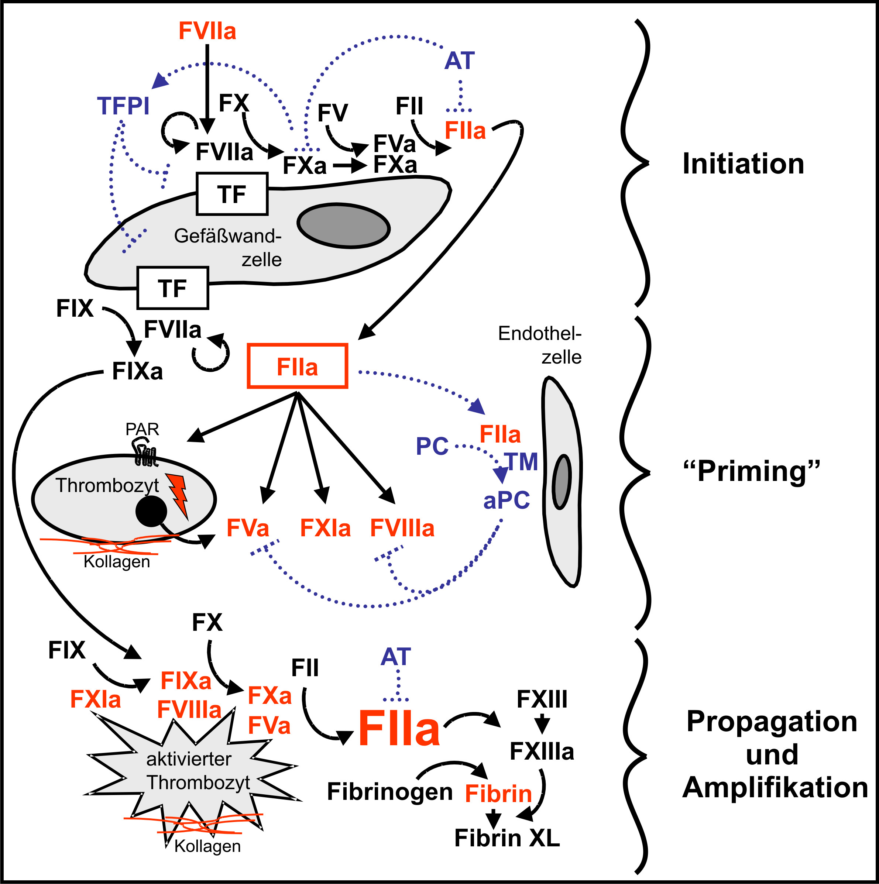
Abb. 1:
Schema der zellbasierten Blutgerinnung. Angepasst aus Weber et al. (2006).

TF als Initiator der Blutgerinnung (Übersicht in Mackman et al., 2007) muss im Gegensatz zu anderen Gerinnungsfaktoren nicht proteolytisch aktiviert werden. Seine hohe, von der Anwesenheit negativ geladener Phospholipide unabhängige, Affinität zu FVII bzw. FVIIa führt zu einer sofortigen Komplexbildung, sobald aktiver TF in Kontakt mit Blut kommt (Ruf et al., 1991; Petersen et al., 2007). Die Komplexierung von FVII bzw. FVIIa mit TF erfolgt vor allem über Kontakte mit den TF-Fibronektin-Typ-III-Domänen. Hieraus resultiert eine Konformationsänderung des aktiven Zentrums von FVIIa und dessen korrekte Positionierung ca. 78 Å über der Membran (Mc Callum et al., 1997; Mc Callum et al., 1996), was zusammen eine deutliche Verbesserung der FVIIa-Substrataffinität zur Folge hat (Payne et al., 1996). Dabei kommt es zu einer verbesserten proteolytischen Spaltung kleiner Peptidylsubstrate und makromolekularer Substrate (FX, FIX). Die Optimierung der Spaltung ist für FX bzw. FIX im Vergleich zu den kleinen Peptidylsubstraten deutlich stärker und beruht potenziell auf einer entsprechenden TF-Bindungsstelle für die makromolekularen Substrate (Huang et al., 1996; Ruf et al., 1992; Kirchhofer et al., 2000a). Auch FVII ist ein Substrat für den TF-FVIIa-Komplex. Die FVII-Autoaktivierung ergibt sich wahrscheinlich durch die laterale Diffusion von TF-FVIIa- und TF-FVII-Komplexen in der Membran (Neuenschwander et al., 1993).

Die normale in vivo Expression des TF lässt sich über verschiedene Stimuli (u. a. LPS, TNFα) beeinflussen. Hierüber wird eine TF-Expression in Zelltypen induziert, welche normalerweise keinen TF aufweisen (z. B. Monozyten, Endothelzellen) (Gezcy 1994; Camerer et al., 1996). Entsprechend tragen z. B. in atherosklerotischen Plaques alle beteiligten Zellarten (z. B. Monozyten, Schaumzellen, glatte Muskelzellen, Endothelzellen) durch Entzündungsmediatoren stimuliert zur TF-Produktion bei. Nach einer Ruptur atherosklerotischer Plaques, verursacht der freigesetzte TF (z. B. auf Mikropartikeln) eine Thrombose (Rauch & Nemerson 2000), welche über einen Gefäßverschluss z. B. Hauptursache für einen Herzinfarkt (Bondermann et al. 2002) oder Schlaganfall sein kann.

Aufgrund seiner prokoagulatorischen Eigenschaften wurde die Anwesenheit von aktivem TF im Blut gesunder Menschen lange Zeit ausgeschlossen. Trotzdem sind geringe Mengen TF im Blut gesunder Probanden nachweisbar (Koyama et al., 1994), welche sich in verschiedenen pathologischen Zuständen wie z. B. dem akuten Koronarsyndrom (Misumi et al., 1998; Suefuji et al., 1997) erhöhen und oft mit einer Steigerung der TF-Aktivität einhergehen (Key et al., 1998; Aras et al., 2004). Als TF-Quelle wurden vor allem TF-haltige Mikropartikel ermittelt, welche durch stimulierte Monozyten und Thrombozyten abgegeben werden (Brand et al., 1991; Siddiqui et al., 2002). Der Transfer TF-haltiger Mikropartikel zwischen ihnen basiert z. B. auf einer Interaktion von monozytärem CD15 und thrombozytärem P-Selektin (Rauch et al., 2000).

Weiterhin gibt es Hinweise auf Blutgerinnungs-unabhängige TF-Funktionen: Die Generierung von TF-knockout-Mäusen scheiterte an der embryonalen Letalität dieser Tiere (Toomey et al., 1996; Carmeliet et al., 1996), welche neben Blutungen auch Fehlentwicklungen aufwiesen (Carmeliet et al., 1997). Erst nach Insertion eines humanen TF-„Minigens“ (1 % Expression des murinen TF-Gens) überlebten die TF-defizienten Tiere, welche sich daraufhin normal entwickelten, aber noch immer Defizite in der Blutgerinnung aufwiesen (Parry et al., 1998). Dies deutet ebenso auf eine TF-abhängige Signalübertragung hin, wie auch verschiedene intrazelluläre Veränderungen (z. B. Aktivierung einiger MAP-Kinasen), die nach Bindung von katalytisch aktivem FVIIa an TF detektiert wurden (Pendurthi et al., 2000; Poulsen et al., 1998). Die Mechanismen der TF-abhängigen Signalübertragung sind noch nicht vollständig geklärt (Übersicht Mackman 2004; Versteeg & Ruf 2006). Unter anderem über die Signaltransduktion scheint TF eine Rolle bei Tumor-assoziierter Angiogenese (Contrino et al., 1996), Zellmigration (Hjortoe et al., 2004), Wundheilung (Nakagawa et al., 1998), Zelladhäsion (Randolph et al., 1998) und Entzündungsreaktionen (Taylor et al., 1998) zu spielen.

  - Struktur des humanen tissue factors

Die Sequenz der TF cDNA wurde 1987 durch mehrere Gruppen voneinander unabhängig veröffentlicht (Fisher et al., 1987; Morrissey et al., 1987; Scarpati et al., 1987; Spicer et al., 1987). Zwei Jahre später publizierten Mackman et al. die genomische TF-Sequenz (Mackman et al., 1989). Das Gen des humanen TF liegt auf dem Chromosom 1 im Bereich p21-22 (Scarpati et al., 1987; Kao et al., 1988), ist 12,4 kb lang und besteht aus 6 Exons und 5 Introns (Mackman et al., 1989). Exon 1 umfasst vor allem das Signalpeptid, die Exons 2-5 kodieren für die extrazelluläre Domäne des TF und Exon 6 beinhaltet die Transmembrandomäne und die zytoplasmatische Domäne. Im Promotor befinden sich zwei Regionen für die Bindung verschiedener Trankriptionsfaktoren (Mackman, 1997), worüber die TF-Expression durch z. B. Lipopolysaccharid (LPS), proinflammatorische Stimuli (u. a. TNFα, IL-1) oder Scherstress induziert wird. Zusätzlich gibt es dort noch eine Y-box binding site, welche indirekt von Thrombin aktiviert wird (Stenina et al., 2000).
Das Translationsprodukt der TF-mRNA umfasst 295 Aminosäuren, woraus nach Abspaltung des Signalpeptides (32 Aminosäuren) ein Protein von 263 Aminosäuren (Abb. 2) mit einem Molekulargewicht von 29.593 Da entsteht (Morrissey et al., 1987). TF ist ein Typ I integrales Membranprotein (N-Terminus extrazellulär, C-Terminus intrazellulär) und gehört, basierend auf seiner strukturellen Homologie zum Interferon γ-Rezeptor, zur Klasse 2 der Zytokinrezeptor-Superfamilie (Bazan, 1990). Die ersten 219 Aminosäuren bilden die extrazelluläre Domäne des reifen TF-Proteins in Form von zwei Fibronektin-Typ-III-Domänen (Ruf & Edgington, 1994). Die extrazelluläre Domäne besitzt zwei Disulfidbrücken (Cys49-Cys57 und Cys186-Cys209; Bach et al., 1988), von welchen letztere wichtig für die prokoagulatorische Aktivität des TF ist (Rehemtulla et al., 1991). Weiterhin gibt es dort drei N-Glykosylierungen (Asn11+124+137; Paborsky & Harris, 1990), die zum Gesamtmolekulargewicht des TF von ca. 47 kDa beitragen, aber selbst keinen Einfluss auf die prokoagulatorische Aktivität des Proteins besitzen (Paborsky et al., 1989; Ruf & Edgington, 1994). Die nächsten 23 Aminosäuren bilden zusammen eine typische hydrophobe Transmembrandomäne gefolgt vom intrazellulären TF-Anteil aus 21 Aminosäuren. Cystein 245 ist mit einer Fettsäure verestert (Bach et al., 1988), was sowohl zu einer verbesserten Membranbindung führt, als auch für die Lokalisation des TF in Lipid-Rafts verantwortlich sein könnte (Eilertsen & Osterud, 2004).

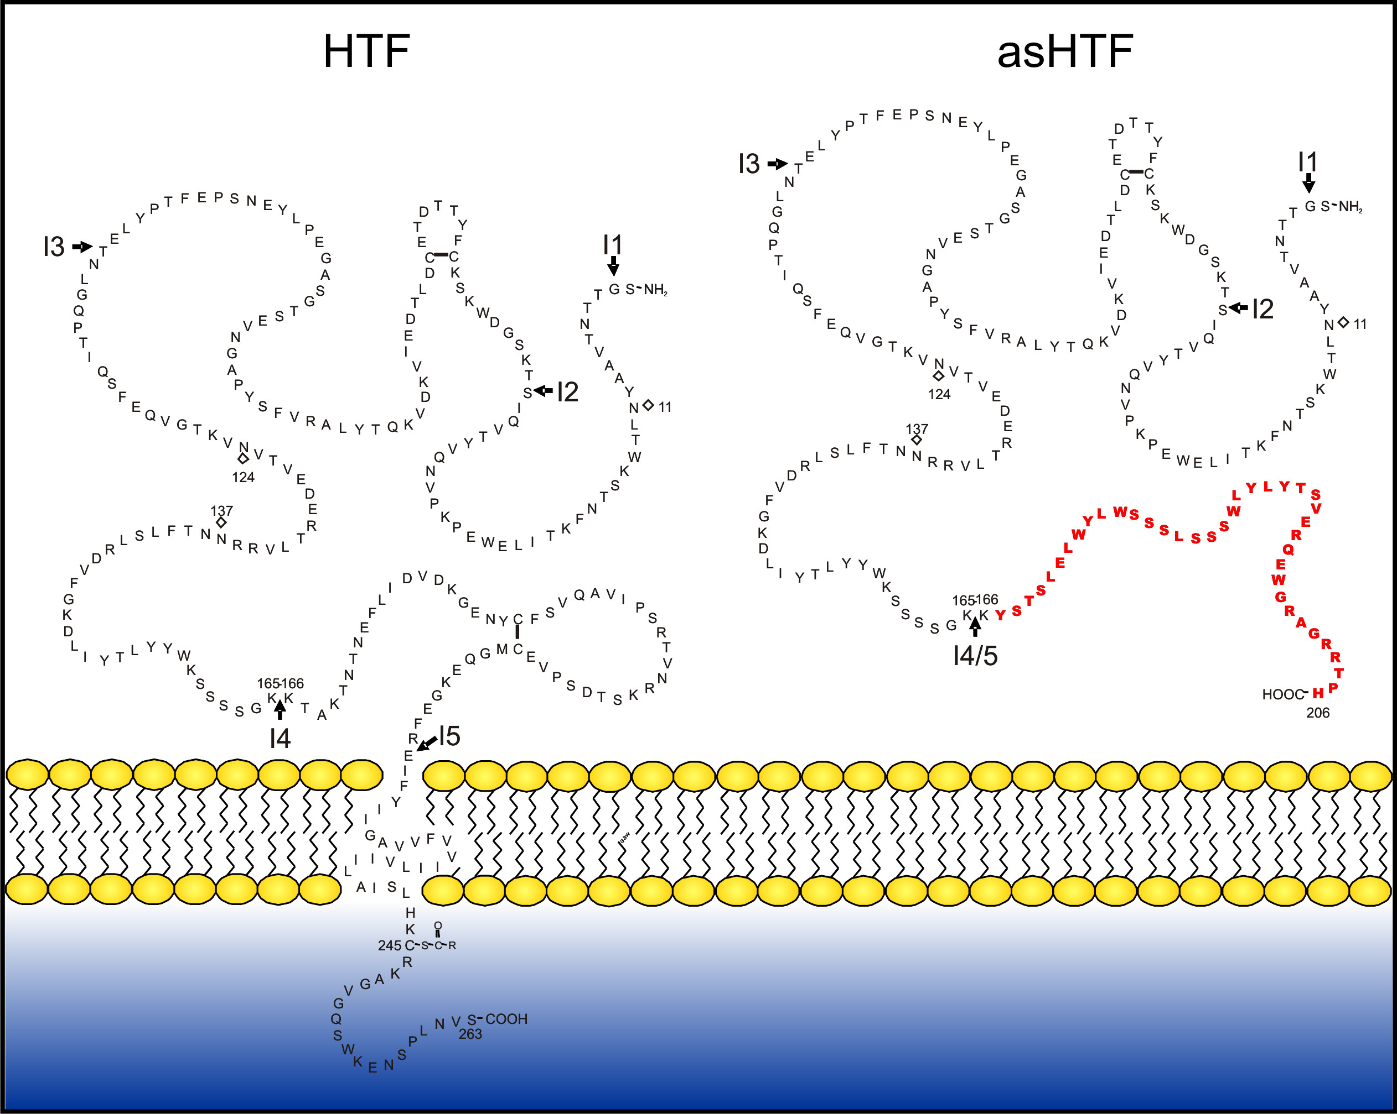

Abb. 2:

Aminosäuresequenz von HTF und asHTF.
Die Lage der Introns ist durch Pfeile gekennzeichnet. Rauten zeigen potenzielle Glykosylierungsstellen. Der neue, verkürzte C-Terminus ist ab der asHTF-Introngrenze 4/5 in fett gedruckten Buchstaben gekennzeichnet. R = Palmitin- oder Stearinsäure. Angepasst aus Censarek et al. (2007).
  - Struktur des alternativ gespleißten humanen tissue factors (asHTF)

Im Jahr 2003 identifizierte die Arbeitsgruppe um Bogdanov eine Exon-5-defiziente TF-Form in HL-60-Zellen und einer Reihe von Geweben (Bogdanov et al., 2003). Aufgrund der Tatsache, dass diese TF-Form durch alternatives Spleißen der hTF-prä-mRNA entsteht, wurde sie als alternativ gespleißter humaner TF (ashTF) bezeichnet.
Während des alternativen Spleißens kommt es zur Entfernung von Exon 5 mit nachfolgender direkter Nachbarschaft der hTF-Exone 4 und 6. Dies führt zu einer, im Vergleich zu hTF, verkürzten mRNA. Außerdem beginnt Exon 6 nicht mit einem vollständigen Triplett, weshalb es zu einer Verschiebung des Leserasters und gleichzeitig einem neuen, vorgelagerten Stop-Codon kommt.
Unreifes asHTF-Protein besteht aus 238 Aminosäuren (HTF unreif: 295 Aminosäuren). Analog zum HTF handelt es sicht bei den ersten 32 Aminosäuren um ein Signalpeptid, welches der Translation in das endoplasmatische Retikulum dient und anschließend abgespalten wird. Somit besteht reifer asHTF aus 206 Aminosäuren und ist deutlich kürzer als HTF (263 Aminosäuren). Beide Proteine stimmen in den Aminosäuren 1-166 in ihrer Sequenz überein, während die Verschiebung des Leserasters im letzten Exon zur Generation eines komplett neuen C-Terminus (Aminosäuren 167-206) im asHTF führt (Abb. 2). Der damit verbundene Wegfall der TF-Transmembrandomäne resultiert in einem löslichen asHTF-Protein (Bogdanov et al., 2003; Szotowski et al., 2005), dessen Kristallstruktur allerdings noch ungeklärt ist.

  - Funktionen des asHTF

Alternativ gespleißter humaner tissue factor wurde unter anderem in Lunge, Plazenta, Monozyten, Endothelzellen, Herzmuskelzellen und verschiedenen Krebszellen nachgewiesen (Bogdanov et al., 2003; Szotowski et al., 2005; Szotowski et al., 2005b; Guo et al., 2001; Yu et al., 2005; Rauch et al., 2005), wobei sein Expressionsniveau geringer als das des HTF war. Unterschiedliche ashTF-hTF-mRNA-Verhältnisse in verschiedenen Geweben deuten ebenso auf eine Regulation des alternativen Spleißens hin, wie auch die unterschiedlichen Expressionskinetiken von hTF und ashTF bei TNFα-Stimulation von Endothelzellen (Bogdanov et al., 2003; Szotowski et al., 2005). Diese Regulation des alternativen Spleißens ist ein Indiz dafür, dass es sich bei asHTF möglicherweise um mehr als nur ein reines Nebenprodukt der TF-Expression handelt.
Die Anwesenheit von asHTF im Blut wurde über seine Detektion in humanem Plasma und Thromben nachgewiesen (Bogdanov et al., 2003). Teilweise wurden 10-20 % des TF-Proteins im Blut dem asHTF zugeordnet (Hathcock, 2004). Analog zum TF wäre also eine Rolle des asHTF in der Blutgerinnung denkbar, weshalb seine prokoagulatorische Aktivität Gegenstand aktueller kontroverser wissenschaftlicher Diskussion ist. So zeigten z. B. Bogdanov et al. (2003) eine geringe prokoagulatorische Aktivität des asHTF, welche u. a. aufgrund der eingesetzten hohen asHTF-Konzentrationen durch Butenas & Mann (2004) angezweifelt wurde. Szotowski et al. konnten zwar eine Aktivität nachweisen, welche aber den Zusatz von negativen Phospholipiden erforderte und deshalb eventuell in vivo nicht die Thrombuspropagation unterstützen könnte (Szotowski et al., 2005). Insgesamt sind noch viele Fragen über den asHTF offen, weshalb – in Anbetracht der vielfältigen TF-Funktionen – die Erforschung dieser löslichen TF-Form von besonderem Interesse ist.

  - Fragestellung

In Anbetracht der vielfältigen (patho-) physiologischen Aufgaben des TF ist die nähere Charakterisierung seiner alternativ gespleißten, löslichen Form (asHTF) von großem Interesse. Dazu sollten in einem heterologen Säugerzell-Expressionssystem die folgenden Fragen im Vergleich zu HTF geklärt werden:

- Wo befindet sich asHTF in der Zelle und in welcher Form wird er an das Kulturmedium abgegeben?

- Besitzt asHTF eine prokoagulatorische Aktivität oder kann er mit HTF um Gerinnungsfaktoren konkurrieren?

- Welchen Einfluss hat der Glykosylierungszustand auf die prokoagulatorischen Eigenschaften des asHTF?
- Material und Methoden

  - Material

    - Chemikalien und Verbrauchsmaterialien

Alle nicht gesondert aufgeführten Chemikalien und Lösungsmittel wurden in der höchsten verfügbaren Qualität von den Firmen Merck (Darmstadt), Sigma-Aldrich (München) oder Roth (Karlsruhe) bezogen.

Tabelle 1:

Übersicht über Quellen verwendeter Chemikalien und Verbrauchsmaterialien.

    - Enzyme und Enzymkits

Tabelle 2:

Übersicht über die Herkunft der verwendeten Enzyme bzw. -Kits.

    - Lösungen, Medien und Puffer

    - Zellkulturlinien und Bakterienstämme

Es wurde sowohl mit immortalisierten Zellkulturlinien, als auch mit präparierten glatten Muskelzellen gearbeitet.

Tabelle 3:

Charakteristika der verwendeten Zelllinien.

Die verwendeten chemisch kompetenten Bakterienstämme sind in Tabelle 4 aufgeführt.

Tabelle 4:
Charakteristika der verwendeten chemisch kompetenten Bakterienstämme.

    - Vektoren

Die folgenden Plasmide kamen zum Einsatz:
pCR®4-TOPO® TA (Invitrogen GmbH, Karlsruhe)
pCR®4 Blunt-TOPO® (Invitrogen GmbH, Karlsruhe)
pcDNA3 (Invitrogen GmbH, Karlsruhe)
pDRIVE (QIAGEN GmbH, Hilden)
pVL1393 (Becton Dickinson Biosciences GmbH, Heidelberg)
BD BaculoGoldTM Linearized Baculovirus DNA (BD Biosciences GmbH,
Heidelberg)

    - Antikörper

Für Immundetektion von Western-Blots (siehe 2.5.6), zur Immunfluoreszenzmikroskopie (siehe 2.5.8) bzw. zur Immunpräzipitation (siehe 2.5.13) wurden die in Tabelle 5 aufgeführten Antikörper verwendet:

Tabelle 5:
Verwendete Antikörper.

    - Synthetische Oligonukleotide

Alle genutzten synthetischen Oligonukleotide aus Tabelle 7 wurden von der Firma MWG Biotech (Ebersberg) bezogen.

Tabelle 7:

Verwendete Oligonukleotide.
  - Zellkultur

Die verwendeten Zellkulturmedien wurden von Gibco BRL Life Technologies (Karlsruhe), Zellkulturgefäße von den Firmen Becton-Dickinson (Heidelberg) und Greiner (Solingen) bezogen.

    - Isolation und Kultivierung humaner glatter Gefäßmuskelzellen

Die mittels der Explant-Technik (Fallier-Becker & Rupp, 1990) aus der humanen Vena saphena isolierten glatten Muskelzellen (SMC) wurden in supplementiertem Dulbecco’s modified Eagle Medium (DMEM) kultiviert (siehe 2.1.4, Tab. 3). Zellkulturschalen mit den adhärenten Zellen wurden bei 37 °C, 95 °C relativer Luftfeuchtigkeit und unter Begasung mit 5 % CO₂ (Heraeus CO₂-Auto-Zero, Thermo Electron LED GmbH, Langenselbold) inkubiert. Im Abstand von 2-4 Tagen wurden Konfluenz und Morphologie der Zellen im Inversmikroskop (Olympus CK2) kontrolliert, konfluente Zellen nach einmaligem Waschen mit PBS mittels Trypsin/EDTA abgelöst (0,05 % / 0,5 mM) und passagiert.

    - Kultivierung humaner embryonaler Nierenzellen

Adhärente HEK293-Zellen (CRL-1573, ATCC, LGC Promochem, Wesel) wurden in supplementiertem DMEM (siehe 2.1.4, Tab. 3) kultiviert. Die Inkubationsbedingungen sowie die Subkultivierung der Zellen stimmten mit denen der glatten Gefäßmuskelzellen (siehe 2.2.1) überein. Zu transfizierende Zellen wurden in Medium ohne Antibiotikazusatz ausgesät.

    - Kultivierung der Insektenzelllinie Sf9

Die Kultivierung der adhärenten Sf9-Zellen (CRL-1711, ATCC) fand in supplementiertem TNM-FH-Medium (siehe 2.1.4, Tab. 3) bei 27 °C und 95 % relativer Luftfeuchtigkeit statt. Konfluenz und Morphologie der Zellen wurden regelmäßig lichtmikroskopisch überprüft und konfluente Zellen subkultiviert.

  - Klonierung von humanem tissue factor und alternativ gespleißtem humanem tissue factor aus SMCs

    - Präparation von Gesamt-RNA aus humanen Zellen

Gesamt-RNA wurde aus konfluent wachsenden, adhärenten Zellen mittels der Trizol-Methode (Gibco BRL Life Technologies, Karlsruhe) unter Verwendung eines gebrauchsfertigen Phenol-Isothiozyanat-Gemischs (TRI Reagent®) nach den Angaben des Herstellers isoliert. Es folgte eine Quantifizierung der RNA (siehe 2.3.2) sowie die Lagerung bei -20 °C.

    - Quantifizierung von Nukleinsäuren

Die Konzentration und Reinheit der isolierten Nukleinsäuren wurde durch Messung der Absorption bei 260 nm und 280 nm mit einem Genequant II DNA/RNA Calculator (Amersham Pharmacia Biotech, Freiburg) bestimmt. Der Quotient aus beiden Absorbtionswerten (ratio 280 nm/260 nm) bietet eine Abschätzung der Nukleinsäure-Reinheit und sollte zwischen 1,5 und 2 liegen (1 OD_{260 nm} = 40 µg/ml RNA; 1 OD_{260 nm} = 50 µg/ml DNA).

    - Reverse Transkriptase-Polymerase-Kettenreaktion (RT-PCR) für Klonierung

Die RT-PCR wurde in einem Zwei-Schritt-Verfahren durchgeführt. Hierbei erfolgte zuerst das Umschreiben von 2 µg Gesamt-RNA (siehe 2.3.1) in cDNA gemäß dem Herstellerprotokoll (First Strand cDNA Synthesis Kit, Amersham Pharmacia Biotech). Als zweites wurde eine PCR unter Verwendung dieser cDNA, Oligonukleotidprimer (siehe 2.1.7, Tab. 7) und der Taq-Polymerase (Qbiogene) zur Amplifikation der spezifischen Produkte im Eppendorf Mastercycler gradient (Eppendorf, Hamburg) durchgeführt:

RT-PCR-Ansatz 1: 300 ng cDNA
0,4 mM dNTP-Mix
1 × Taq-Puffer mit Mg₂Cl₂
30 µM Primer sense (hTF_-22_-2)
30 µM Primer antisense (hTF_+889_+909)
5 U Taq-DNA-Polymerase
RNase-freies Wasser ad 25 µl

RT-PCR-Bedingungen 1:

    - Semiquantitative RT-PCR für Expressionsnachweis

Eine RT-PCR unter Verwendung des QIAGEN® OneStep RT-PCR Kit diente dem Expressionsnachweis. Als interner Standard wurde die Expression des Enzymes GAPDH verwendet.

RT-PCR-Ansatz 2: 250 ng Gesamt-RNA (siehe 2.3.1)
1 × QIAGEN OneStep RT-PCR Puffer
1 × Q-Solution
0,4 mM dNTP-Mix
je 0,32-0,45 µM genspez. Primer (TF oder GAPDH)
1 µl QIAGEN OneStep RT-PCR Enzyme Mix
RNase-freies Wasser ad 25 µl

RT-PCR-Bedingungen 2:

    - Elektrophoretische Auftrennung von DNA im Agarosegel

Zur Visualisierung wurden Nukleinsäureproben (siehe 2.3.3+4; siehe 2.4.1) mit ¼ ihres Volumens an 5 × Blaumarker versetzt und in horizontalen 1 × TBE-Agarose-Gelen (1-2 %) elektrophoretisch aufgetrennt. Nach ca. 20-minütiger Inkubation der Gele in ethidiumbromidhaltigem 1 × TBE-Puffer (0,5 µg/ml) erfolgte die Visualisierung der Nukleinsäurebanden mittels UV-Bestrahlung.

    - DNA-Isolation aus Agarosegelen

Nach elektrophoretischer Auftrennung (siehe 2.3.5) wurden die gewünschten DNA-Banden unter langwelligem UV-Licht aus dem TBE-Agarosegel ausgeschnitten, das Gewicht der Agarosestücke ermittelt und die DNA-Fragmente mittels des GFX PCR DNA and Gel Purification Kits laut Herstellerangaben isoliert.

    - TOPO-Ligation

Viele thermostabile DNA-Polymerasen (z. B. Taq) erzeugen während einer PCR einen Desoxyadenosin-Überhang anstatt glatter Enden, womit eine Kompatibilität zu den Desoxythymidin-Überhängen der Vektoren (u. a. pCR®4-TOPO) des TOPO® TA Klonierungssystems (Invitrogen GmbH, Karlsruhe) entsteht. Dies ermöglichte eine direkte Klonierung der aufgereinigten (siehe 2.3.5+6) RT-/PCR-Produkte (siehe 2.3.3+2.4.1) nach Herstellerangaben (TOPO® TA Cloning Kit for Sequencing, Invitrogen). Der Zero Blunt® TOPO® PCR Cloning Kit for Sequencing (Invitrogen GmbH, Karlsruhe) ist zur Klonierung von DNA-Fragmenten mit glatten Enden (blunt ends) geeignet. Der einzige Unterschied zum TOPO® TA-Klonierungssystem besteht im Vektor pCR®4Blunt-TOPO®, in welchen die RT-/PCR-Produkte ligiert werden.

    - Ligation mittels T4-DNA-Ligase

Die Ligation verschiedener DNA-Moleküle mit der T4-DNA-Ligase (MBI Fermentas GmbH, St. Leon-Rot) wurde laut Herstellerprotokoll durchgeführt. Grundsätzlich setzte sich ein 20 µl Ligationsansatz aus den zwei zu ligierenden DNA-Stücken und 1 U T4-DNA-Ligase in einfach konzentriertem Reaktionspuffer zusammen.

    - Plasmid-DNA-Minipräparation

Die Isolation von Plasmid-DNA durch alkalische Lyse wurde laut der Methode von Birnboim & Doly (1979) durchgeführt. Als Ausgangsmaterial diente eine am Vortag angeimpfte und über Nacht bei 37 °C und 80 rpm inkubierte E. coli-Vorkultur in antibiotikahaltigem LB-Medium.

    - Plasmid-DNA-Midipräparation

Zur Präparation größerer DNA-Mengen wurde die LiCl-Präparation genutzt. Die per Zentrifugation (8.000 rpm 15 min 4 °C; Beckman J2-HS, Beckman Coulter GmbH, Krefeld) aus 30 ml Vorkultur sedimentierten Bakterien wurden in 2 ml Lösung I resuspendiert, durch Zugabe von 2,4 ml Lösung II lysiert und die Zelltrümmer durch 3 ml Lösung III ausgefällt und per Zentrifugation (12.000 rpm, 30 min, RT; Beckman J2-HS) sedimentiert. Eine Filtration durch einen angefeuchteten Faltenfilter befreite den wässrigen Überstand von etwaigen Präzipitatresten bevor, durch Zugabe des gleichen Volumens an kaltem 100%igem Ethanol und anschließender Zentrifugation (10.000 rpm 30 min 4 °C, Beckman J2-HS, Beckman Coulter GmbH, Krefeld), die darin gelösten Nukleinsäuren (RNA und Plasmid-DNA) präzipitiert wurden.
Nach Rücklösen des Pellets in 200 µl Millipore-H₂O erfolgte die Fällung der enthaltenen RNA durch folgende Schritte: Zugabe von 345 µl eiskaltem 4 M Lithiumchlorid sowie 7 µl 1 M Tris/HCl pH 7,5 und 30 min Zentrifugation bei 13.000 rpm 4 °C (Biofuge 13, Heraeus Sepatech, Thermo Electron LED GmbH, Langenselbold). Die Plasmid-DNA wurde aus dem wässrigen Überstand durch Zugabe des dreifachen Volumens kalten 100%igen Ethanols gefällt und mittels Zentrifugation (13.000 rpm 30 min 4 °C; Biofuge 13, Heraeus Sepatech, Thermo Electron LED GmbH, Langenselbold) pelletiert. Resuspendieren des Pellets in RNase A-haltigem (100 mg/l) TE-Puffer und Inkubation für 15 min bei 37 °C im Heizblock (Thermostat 5320 Eppendorf, Hamburg) diente der Entfernung noch verbliebener RNA-Reste. Durch zweifaches Auschütteln der Probe mit einem Phenol-Chlorofom-Isoamylalkohol-Gemisch(25:24:1) gefolgt von einfachem Ausschütteln mit Chloroform wurden RNase A- und Phenolreste aus der Probe eliminiert. Die Zugabe von 1/10 des Probenvolumens an 3 M Natriumazetat und des 2-fachen Volumen kalten 100%igen Ethanols führte zusammen mit der anschließenden Zentrifugation (13.000 rpm 20 min 4 °C; Biofuge 13, Heraeus Sepatech, Thermo Electron LED GmbH, Langenselbold) zur Fällung und Pelletierung der Plasmid-DNA. Nach einmaligem Waschen des Pellets mit 70%igem Ethanol wurde die DNA in Millipore-H₂O rückgelöst und bei -20 °C gelagert.

    - Sequenzierung

Die DNA wurde zur Sequenzierung an die Firma MWG-Biotech AG (Ebersberg) geschickt und über die Primer M13 rev und M13 uni sequenziert.

    - Praktische Durchführung der Klonierung von hTF und ashTF

Aus unstimulierten Vena saphena (siehe 2.2.1) wurde Gesamt-RNA präpariert (siehe 2.3.1), welche das Ausgangsmaterial für die Klonierungs-RT-PCR (siehe 2.3.3) von hTF darstellte. Alternativ gespleißter tissue factor (asTF) entsteht allgemein durch alternatives Spleißen der TF-prä-mRNA (Bogdanov et al., 2003), sodass die RT-PCR zur Klonierung (siehe 2.3.3) von hTF (953 bp) auch ashTF (793 bp) vervielfältigte. Beide RT-PCR-Produkte wurden aufgereinigt (siehe 2.3.5+6), mit dem Klonierungsvektor pCR®4-TOPO ligiert (siehe 2.3.7) und E. coli DH5αTM-T1® mit den Ligationsproduktion transformiert.
Nach Isolation der Plasmid-DNA (siehe 2.3.9) aus einigen der auf ampicillinhaltigen LB-Agar-Platten gewachsenen Bakterienkolonien erfolgte die Identifizierung der korrekten pCR4 hTF/asHTF-Klone über eine BamHI-HindIII-Testrestriktion. Von je drei der korrekten Klone wurde eine größere Menge Plasmid-DNA (siehe 2.3.10) isoliert und sequenziert (siehe 2.3.11).
Je ein mutationsfreier Klon diente als Ausgangsmaterial für alle weiteren Arbeiten und wurde hierfür über die mittels der RT-PCR-Primer eingeführten Restriktionssequenzen der Enzyme BamHI und XhoI in den Expressionsvektor pcDNA3 umkloniert.

  - FLAG-Markierung von hTF und ashTF

    - PCR

Der selektiven Vervielfältigung einer gewünschten DNA-Sequenz diente die PCR (Saiki et al., 1988) im Mastercycler gradient (Eppendorf AG, Hamburg), wobei gezielte Modifikationen der Sequenz über den Einsatz entsprechend konstruierter Primer (siehe 2.1.7, Tab. 7) erreicht wurden (siehe 2.4.4 + 2.7.1).

    - Phosphorylierung von DNA

Zur Phosphorylierung der 5’-Enden eines aufgereinigten (siehe 2.3.5+6) Restriktionsproduktes wurde die T4-Polynukleotidkinase laut Herstellerprotokoll (Fermentas, St. Leon-Rot) verwendet und die DNA anschließend direkt aus dem Reaktionsansatz aufgereinigt (siehe 2.4.3).

    - DNA-Isolation direkt aus Reaktionsansätzen

Um DNA direkt aus Reaktionsansätzen zu isolieren, wurde sie analog zur Plasmid-DNA-Midipräparation (siehe 2.3.11) durch zusetzen von Natriumazetat und Ethanol ausgefällt.

    - Praktische Durchführung der FLAG-Markierung von hTF und ashTF

Bei der FLAG-Markierung des hTF musste beachtet werden, dass es sich bei HTF um ein membranständiges Protein mit einer Transmembrandomäne handelt. Der HTF-N-Terminus befindet sich extrazellulär, während der C-Terminus intrazellulär lokalisiert ist. Um später den FLAG-Tag an der für AK zugänglichen Zelloberfläche zu erhalten, war deshalb die entsprechende Tag-DNA-Sequenz direkt hinter der Signalsequenz des hTF-Gens zu platzieren. Abbildung 3 fasst schematisch die Arbeitsschritte zusammen:
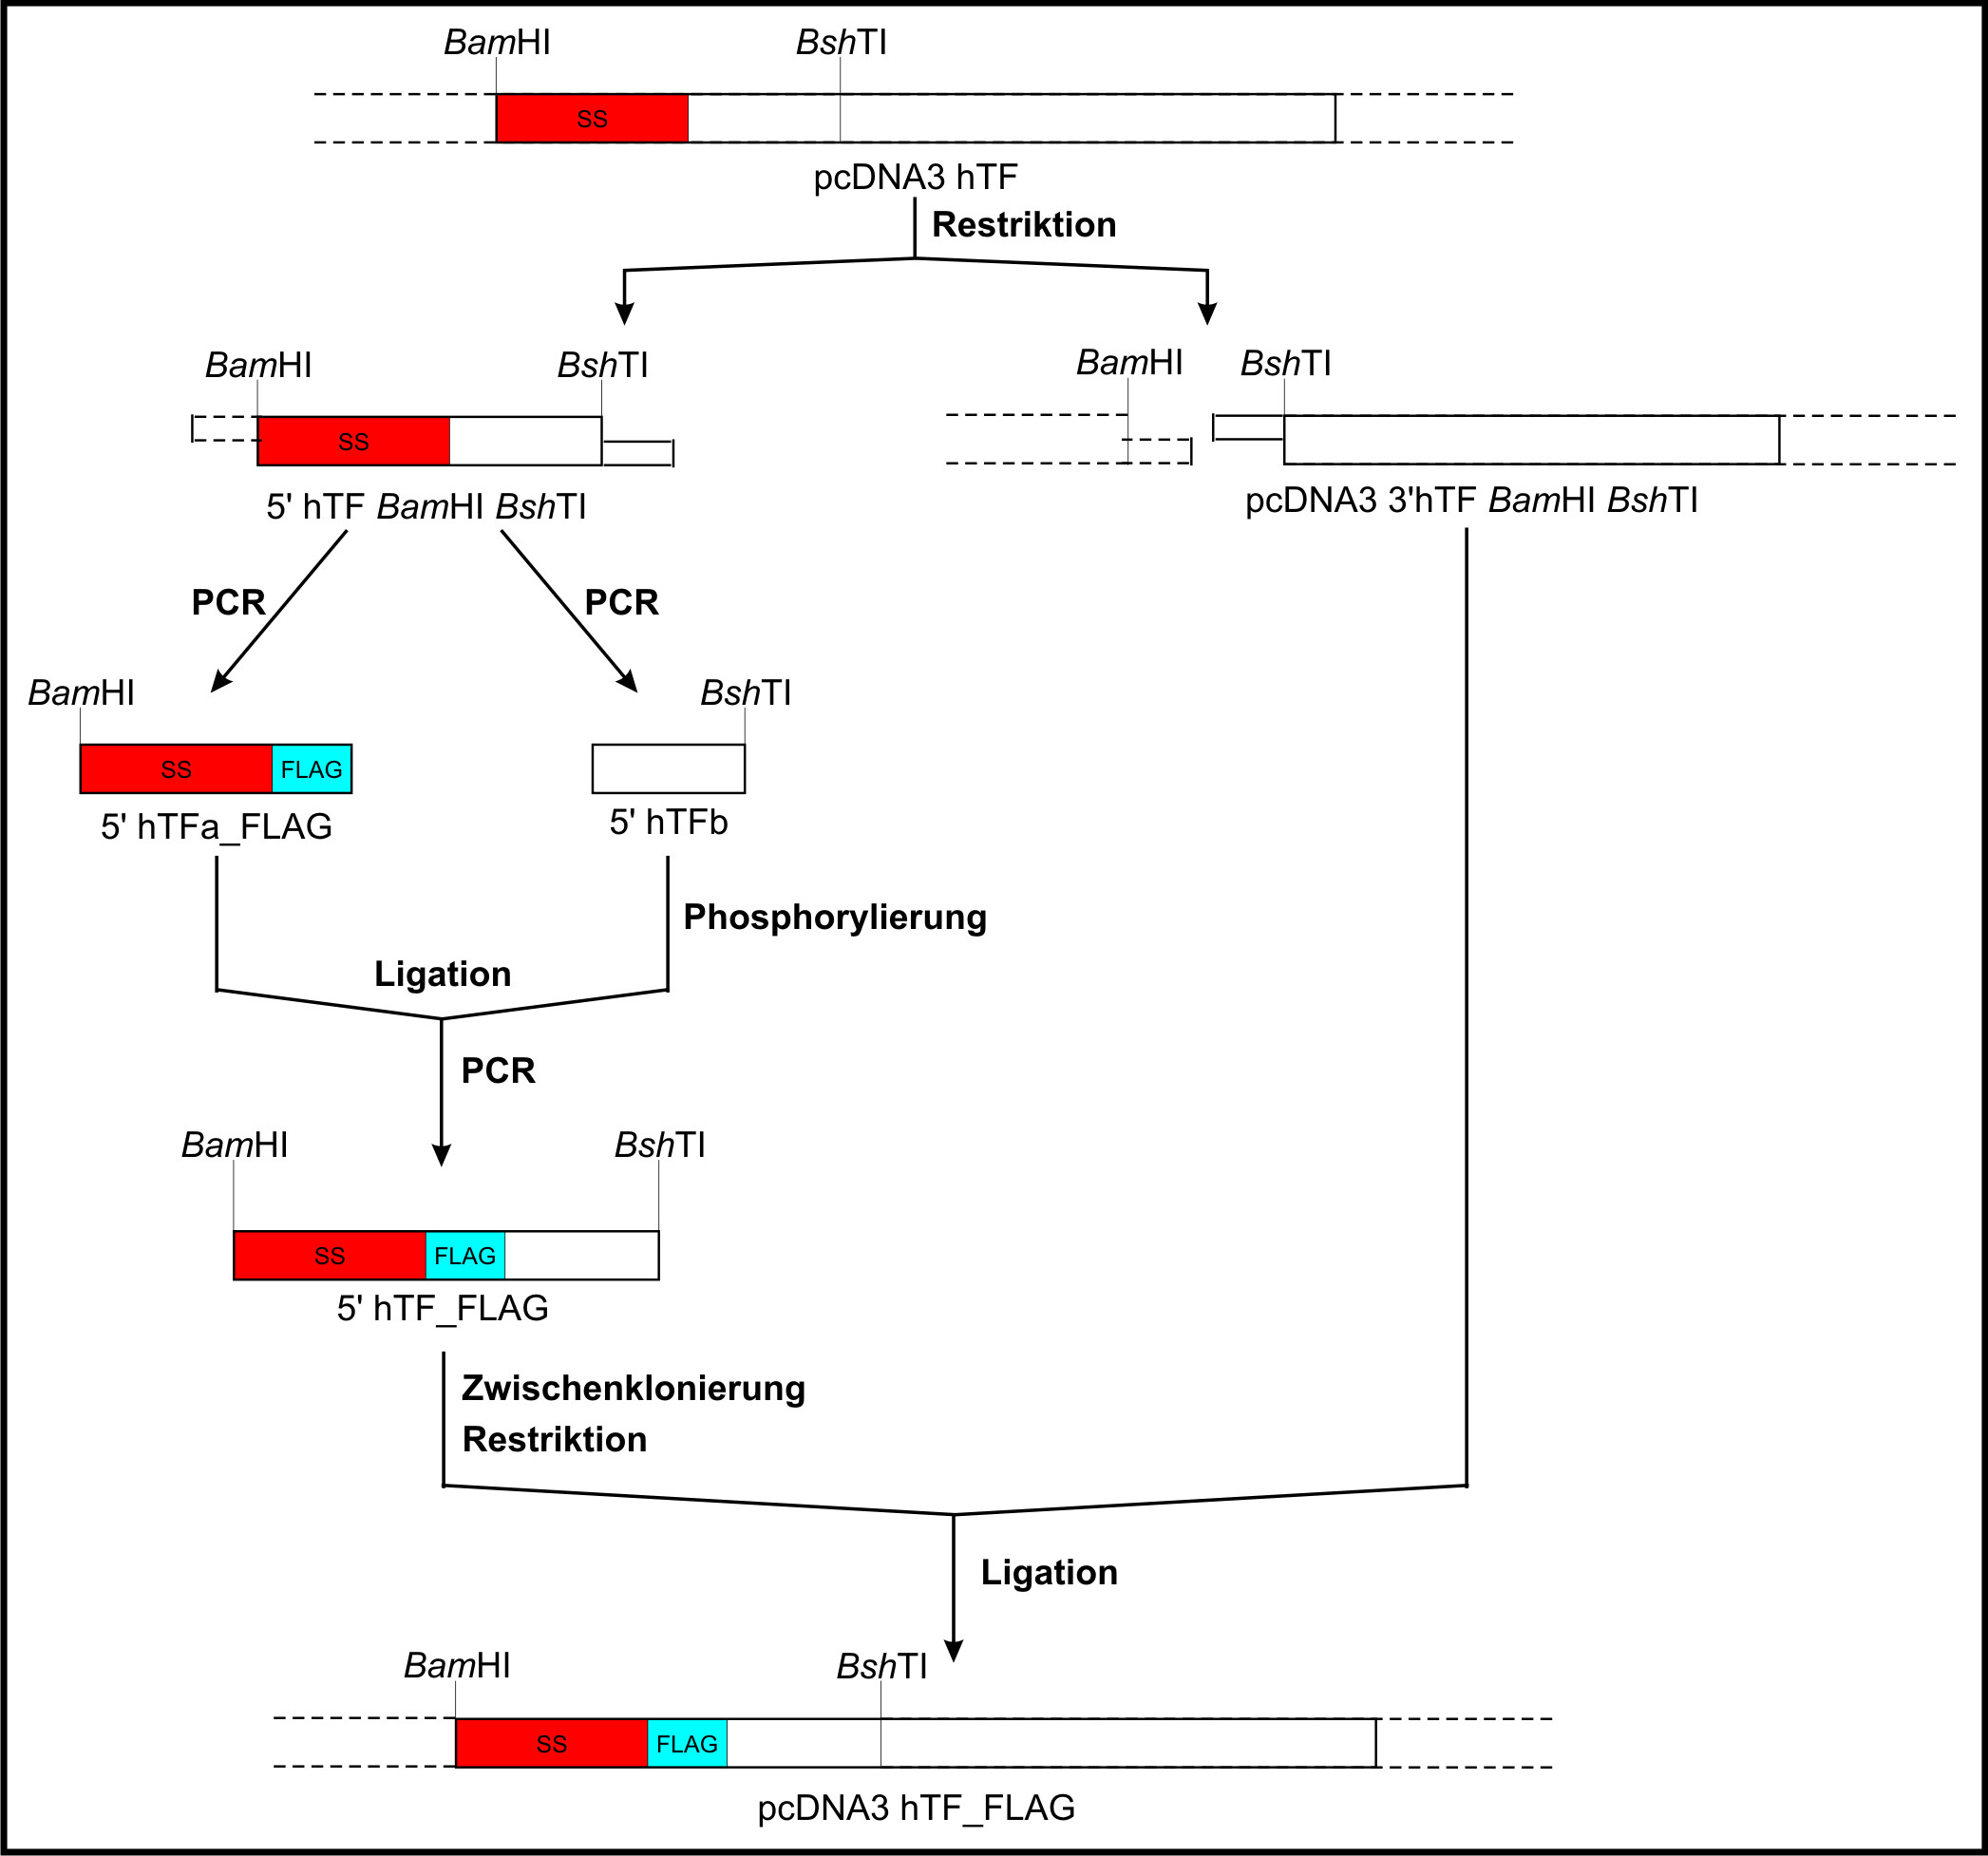
Abb. 3:

Schematische Darstellung der FLAG-Markierung des hTF.

Grundlegendes Prinzip der Einführung einer FLAG-Markierung zwischen der Signalsequenz und der Sequenz des reifen HTF auf DNA-Ebene.

Aus dem Konstrukt pcDNA3 hTF (siehe 2.3.12) wurde über eine BshTI-BamHI-Restriktion die hTF-Sequenz von ihrem Anfang (BamHI) bis zur ersten einzigartigen Schnittstelle nach der hTF-Signalsequenz (BshTI, sowohl im Gen, als auch im Plasmid) herausgeschnitten. Mit diesem DNA-Abschnitt erfolgten 2 PCRs (siehe 2.4.1), während der restliche Plasmidteil bis zur weiteren Verwendung bei -20 °C gelagert wurde:

PCR-Ansatz 5' hTFa_FLAG:
5 ng 5' hTF BamHI BshTI
0,4 mM dNTP-Mix
0,6 µM Primer sense (hTF_-22_-2)
0,6 µM Primer antisense (hTF_+80_+96_FLAG)
1 × Q-Solution
1 × AccuBuffer
2,5 U AccuSureTM DNA Polymerase

PCR-Ansatz 5' hTFb:
5 ng 5' hTF BamHI BshTI
0,4 mM dNTP-Mix
0,6 µM Primer sense (hTF_+97_+117)
0,6 µM Primer antisense (hTF_+339_+357)
1 × AccuBuffer
2,5 U AccuSureTM DNA Polymerase

PCR-Programm 5' hTFa_FLAG bzw. 5' hTFb:

Die erste PCR führte zum Anhängen der FLAG-Sequenz an die hTF-Signalsequenz während die zweite PCR den DNA-Abschnitt hinter der Signalsequenz bis zur BshTI-Schnittstelle vervielfältigte. Das Ligationsprodukt aus beiden Abschnitten diente als Matrizen-DNA für die PCR (siehe 2.4.1) zur Synthese des vollständigen FLAG-markierten hTF-DNA-Stückes inkl. der BshTI-Schnittstelle (5' hTF_FLAG):

PCR-Ansatz 5' hTF_FLAG:
1 µl Ligation 5' hTFa_FLAG+5' hTFb phospho
0,4 mM dNTP-Mix
0,6 µM Primer sense (hTF_-22_-2)
0,6 µM Primer antisense (hTF_+339_+357)
1 × Q-Solution
1 × AccuBuffer
2,5 U AccuSureTM DNA Polymerase

PCR-Programm 5' hTF_FLAG:

Das PCR-Produkt wurde zwischenkloniert und vier der potenziell korrekten Klone sequenziert (siehe 2.3.11). Über eine BshTI-BamHI-Restriktion konnte nun der FLAG-markierte 5'-hTF-Anteil (5' hTF_FLAG) aus dem Plasmid restringiert und nachfolgend mit der restlichen 3'hTF-DNA in pcDNA3 (pcDNA3 3’hTF BamHI BshTI) ligiert (siehe 2.3.8) werden.

Im Vergleich zur FLAG-Markierung des hTF gestaltete sich diese beim ashTF wesentlich einfacher. Die folgende PCR (siehe 2.4.1) führte zum Anfügen der FLAG-Markierung an das 3'-Ende des ashTF:

PCR-Ansatz ashTF_3'FLAG:
20 ng pcDNA3 ashTF
0,7 mM dNTP-Mix
0,6 µM Primer sense (hTF_-22_-2)
0,6 µM Primer antisense (ashTF 3'FLAG)
1 × AccuBuffer
5 U AccuSureTM DNA Polymerase

PCR-Programm ashTF_3'FLAG:

Das PCR-Produkt wurde zwischenkloniert und vier der potenziell korrekten Klone sequenziert (siehe 2.3.11). Ein mutationsfreier ashTF_FLAG-Klon wurde anschließend über die BamHI- und XhoI-Schnittstellen in pcDNA3 umkloniert.

  - Expression und funktionelle Charakterisierung von HTF und asHTF

    - Transiente Transfektion von HEK293-Zellen

Um Proteine heterolog in HEK293-Zellen zu exprimieren, wurden entsprechende Plasmide (siehe 2.3.10) mittels LipofectamineTM 2000 nach Angaben des Herstellers unter sterilen Bedingungen in die Zellen eingebracht.
Bis zur weiteren Verwendung wurden die Zellen unter den üblichen Bedingungen (37 °C, 95 % relative Luftfeuchtigkeit, 5 % CO₂) inkubiert. Sollten die Zellüberstände für enzymatische Tests (siehe 2.6.3+4) verwendet werden, erfolgte 36 h nach der Transfektion (bzw. spätestens 12 h vor der Verwendung) ein Wechsel auf serumfreies Kulturmedium.

    - Immunfluoreszenzmikroskopie

Auf sterilen Deckgläschen gewachsene, transfizierte HEK293-Zellen (siehe 2.5.1) wurden 1 × mit PBS gewaschen, für 20 min mit 3,7 %iger Paraformaldehydlösung fixiert, anschließend 3 × je 5 min mit PBS gewaschen und für 15 min in Permeabilisierungsblocklösung inkubiert. Es folgte eine Inkubation der Deckgläschen für 3 h bei RT unter Lichtausschluss in feuchter Umgebung mit je 120 µl Antikörperlösung (siehe 2.1.6, Tab. 5). Nach drei Waschschritten mit PBS wurden die Zellkerne mit einem Kernfarbstoff (Hoechst 33342 1:1000 verdünnt in PBS) angefärbt, die Zellen erneut gewaschen und die Präparate mit „Vectashield mounting medium“ eingedeckt. Die Fluoreszenz der Antikörper bzw. des Kernfarbstoffs (Filter NIBA für FLAG-FITC, Filter WU für Hoechst 33342) wurde mit einem Fluoreszenzmikroskop (Olympus BX 50, Hamburg) detektiert und Bilder mit der angeschlossenen Colorview II-Kamera (Olympus Soft Imaging Solutions GmbH, Münster) aufgenommen.

    - Isolation von Gesamtprotein für Western-Blot

Nach 2-fachem Waschen mit PBS wurden Vena saphena-SMCs in HEB-Puffer lysiert und anschließend mit 1/3 Volumen 4 × Lämmli-Puffer versetzt, während HEK293-Zellen 48 h nach der Transfektion (siehe 2.5.1) direkt in 1 × Lämmli-Puffer lysiert wurden. Proben für den Western-Blot, welche ein Eigenvolumen (siehe 2.5.7+8+10+11) besaßen, wurden ebenfalls mit 1/3 des Probenvolumens an 4 × Lämmli versetzt. Einer Denaturierung von 5 min bei 95 °C folgte eine kurze Sonifizierung der Proben vor ihrer Lagerung bei -20 °C.

    - Bestimmung der Proteinkonzentration

Die Bestimmung der Proteinkonzentration aus 1 × Lämmli-Puffer basierte auf der Methode von Dieckmann-Schuppert & Schnittler (1997). Die Proteinproben (siehe 2.5.3) wurden auf separate quadratische Felder einer Nitrozellulosemembran (HybondTM-C Extra) aufgetragen und mit Amido-Schwarz-Färbelösung angefärbt. Nach Entfernung überschüssigen Farbstoffs wurde die Membran getrocknet, die Felder ausgeschnitten und die Nitrozellulose aufgelöst, wobei die gefärbten Proteine in die Lösung übergingen. Die mit der Konzentration des Farbstoffs korrelierende Proteinkonzentration wurde anschließend durch die photometrische Bestimmung der Absorption bei 630 nm der Lösung im Vergleich zur Standardkurve (BSA-Lösungen 0-15 mg/ml) bestimmt (Microplate Reader Model 550 und Microplate Manager PC 4.0 Build 23, BioRad, München).

    - Auftrennung der Proteine mittels SDS-Polyacrylamid-Gelelektrophorese (SDS-PAGE) und Proteintransfer

Nach dem Prinzip der diskontinuierlichen Gelelektrophorese (Laemmli, 1970) wurden die denaturierten Proteine (siehe 2.5.3) aufgetrennt. Das Sammelgel beinhaltete 4 % Acrylamid, während dessen Konzentration im Trenngel je nach Größe der zu untersuchenden Proteine zwischen 8 % und 15 % variierte. An die verwendete Elektrophoresekammer (Mini-Protean 3 Cell, BioRad, München) wurde für ca. 90 min eine Spannung von 200 V angelegt, was zur Auftrennung der Proteine sowie des aufgetragenen Proteinstandards (PageRulerTM Prestained Protein Ladder) führte.
Anschließend wurden die aufgetrennten Proteine mittels einer „Semi Dry“ Blotting-Apparatur (Bio-Rad, München) auf eine, zuvor kurz in 100 % Methanol aktivierte und mit Transferpuffer equilibrierte, PVDF (Polyvinylidendifluorid)-Membran (Immobilon-P) übertragen (10 V, 50-60 min).

    - Antikörper-Hybridisierung und Detektion

Zur Sättigung unspezifischer Bindungsstellen wurde die PVDF-Membran je nach Protokoll für 4-5 h bei RT in ECL Advance-Blocklösung prähybridisiert. Anschließend erfolgte die Inkubation mit Erstantikörper (siehe 2.1.6, Tab. 5) bei 4 °C unter Rotation über Nacht. Nach dreimaligem Waschen (je 10 min in TBST) folgte die Hybridisierung des Peroxidase-gekoppelten Sekundärantikörpers (siehe 2.1.6, Tab. 5) in ECL Advance-Blocklösung für 1 h bei RT. Anschließend wurde die Membran erneut gewaschen und die Proteine mit dem „ECL Advance Western Blotting Detection Kit“ (siehe 2.1.1, Tab. 1) laut Angaben des Herstellers detektiert.
Im Anschluss wurde die gleichmäßige Proteinbeladung der Membran über eine Anfärbung der Proteine mit Amido-Schwarz-Färbelösung verifiziert.

    - Präparation von zellfreiem Überstand, Mikropartikeln und mikropartikelfreiem Überstand

Der Überstand von HEK293-Zellen wurde mind. 48 h nach deren Transfektion (siehe 2.5.1) mittels Zentrifugation (10 min, 3.000 × g, RT, Centrifuge 5415c, Eppendorf, Hamburg bzw. Minifuge GL, Heraeus Sepatech, Thermo Electron LED GmbH, Langenselbold) von Zelltrümmern befreit und dieser zellfreie Überstand wie folgt ultrazentrifugiert:
Bei Pelletierung der Mikropartikel aus Überstandsvolumina größer 1,2 ml erfolgte der erste Ultrazentrifugationsschritt im SW41Ti-Rotor (100.000 × g, 1 h, 12 °C, Beckman L8-60M Ultracentrifuge, Beckman Coulter GmbH, Krefeld), wonach der mikropartikelfreie (MP-freie) Überstand auf ein Maximalvolumen von 1,2 ml abgesaugt, die Mikropartikel (MP) darin resuspendiert und in 1,5 ml Reaktionsgefäße überführt wurden. Anschließend wurden diese, sowie Proben kleinerer Überstandsvolumina, im Festwinkelrotor 70Ti ultrazentrifugiert (100.000 × g, 1 h, 12 °C, Beckman L8-60M Ultracentrifuge, Beckman Coulter GmbH, Krefeld). Anschließend konnte der mikropartikelfreie Überstand abgenommen und analog der Mikropartikel für weitere Versuche genutzt werden. Sollten die Fraktionen (zellfreier Überstand, MP, MP-freier Überstand) in Enzymtests (siehe 2.6.3+4) eingesetzt werden, erfolgte mind. 12 h zuvor bei den Zellen ein Wechsel auf serumfreies Medium.

    - Präparation von Zelllysat u. a. für Enzymtests

Zwei Tage nach ihrer Transfektion (siehe 2.5.1) wurden HEK293-Zellen vom Boden der D60-Zellkulturschale in PBS abgeschabt, ein Anteil für die Western-Blot-Proteingewinnung (siehe 2.5.3) verwandt und die restlichen Zellen nach Zusatz von N-octyl-β-D-Glycopyranosid (NOG, Endkonz. 15 mM) bei 37 °C für 15 min unter leichtem Schütteln (Thermomixer 5436, Eppendorf, Hamburg) lysiert.
Versuchsabhängig folgte der Pelletierung unlysierter Zellrückstände eine Gesamtproteinbestimmung (siehe 2.5.9) mit anschließender Einstellung auf die gewünschte Proteinkonzentration durch Zugabe von 15 mM NOG (in PBS).

    - Bestimmung der Proteinkonzentration nach Bradford

Die Bestimmung der Proteinkonzentration wurde mit dem „Bio-Rad Protein Assay Dye Reagent“ nach der Methode von Bradford (1976) bestimmt. Eine BSA-Lösungsreihe aufsteigender Konzentration (0-10 µg/ml) diente der Erstellung einer Standardkurve, anhand welcher die Proteinkonzentrationen der Proben bestimmt werden konnten.

    - Immunpräzipitation

Bei HEK293-Zellen folgte 24 h nach ihrer Transfektion (siehe 2.5.1) ein Wechsel auf serumfreies Medium und anschließend eine weitere Kultivierung für 24 h. Danach wurde der Überstand abgenommen und zur Präparation von Mikropartikeln und MP-freiem Überstand (siehe 2.5.7) verwendet. Die Immunpräzipitation von HTF bzw. asHTF_FLAG aus Zelllysat, Mikropartikeln und mikropartikelfreien Überständen erfolgte laut Censaret et al. (2007) unter Verwendung der Antikörper aus Tabelle 5 (siehe 2.1.6).

    - Deglykosylierung von Proteinen

Analog zu 2.5.8, jedoch bereits 24 h nach ihrer Transfektion, wurden Zelllysate aus transfizierten HEK293-Zellen (siehe 2.5.1) hergestellt und mit 0,05 U/µl N-Glukosidase-F in einfach konzentriertem nativem oder denaturierendem N-Glukosidase-F-Puffer für 24 h bei 37 °C inkubiert (Gerhardt Thermoshake, C. Gerhardt GmbH & Co. KG, Königswinter).

  - Enzymatische Charakterisierung von HTF_FLAG und asHTF_FLAG

    - Präparation gewaschener Thrombozyten

Frisch aus Spenderblut gewonnenes Buffy-Coat-Blut (Institut für Hämostaseologie und Transfusionsmedizin der Heinrich-Heine-Universität) diente als Quelle zur Isolation von Thromobozyten laut Stampfuss (2006). Die gewonnene Thrombozytensuspension wurde aliquotiert bei -20 °C gelagert, was zur Zerstörung der Thrombozytenmembranen unter gleichzeitiger Zunahme der negativ geladenen Oberflächen führte.

    - Herstellung von thrombozytenarmen Plasma (PPP)

Vollblut gesunder Spender wurde 1:10 mit ACD versetzt und durch Zentrifugation (3000 × g, 10 min, RT, Minifuge GL, Heraeus Sepatech, Thermo Electron LED GmbH, Langenselbold) in zelluläre Bestandteile und plättchenarmes Plasma (PPP) aufgetrennt. Nach Sterilfiltration zur Entfernung von Mikropartikeln lagerte das PPP aliquotiert bei -80 °C.

    - Bestimmung der prokoagulatorischen Aktivität

Hemker et al. (2002) etablierten eine Methode zur quantitativen Messung der Thrombinbildung. Hierbei besteht der Reaktionsansatz aus einer TF-Quelle, negativ geladenen Phospholipiden und dem fluorogenen Thrombin-Substrat Z-Gly-Gly-Arg-AMC in einem Rekalzifizierungspuffer (FluCa). Dort kommt es durch Zusatz von plättchenarmen Plasma und den darin enthaltenen Gerinnungsfaktoren zur Bildung von Thrombin. Die sehr langsame proteolytische Spaltung des Substrats durch Thrombin ermöglicht eine kontinuierliche Aufzeichnung der pro Zeit gebildeten Thrombinmenge durch Freisetzung des Fluoreszenzfarbstoffs AMC (7-amino-4-methylcumarin), welcher bei einer Wellenlänge von 390 nm angeregt wird und Licht mit einem Maximum von 460 nm emittiert. Die Umrechnung der Fluoreszenzmenge in die entsprechende Thrombinkonzentration mittels einer Software erfolgt durch den Vergleich mit der Fluoreszenz einer Kalibratorprobe. Hierbei wird die TF-Quelle durch einen, gegen antikoagulatorische Plasmaproteine inerten, α₂-Macroglobulin-Thrombin-Komplex ersetzt, der das Substrat mit einer stabilen, definierten Geschwindigkeit spaltet.
Das Standardprotokoll wurde dahingehend angepasst, dass die Thrombin-Bildung in Abhängigkeit von verschiedenen TF-Konzentrationen bestimmt werden konnte (Stampfuss, 2006). Durch Nutzung von PPP (siehe 2.6.2) bzw. Thrombozytensuspensionen (siehe 2.6.1) gleicher Präparationen über einen längeren Zeitraum, konnte das Gerät spezifisch für die Reaktionsbedingungen bzw. spezifisch für die PPP-Präparation kalibriert werden. Die Verwendung probenspezifischer Kalibratorproben bei jeder weiteren analogen Messung konnte somit entfallen.

Abb. 4:
Messung des endogenen Thrombinpotentials (ETP). Originalkurve mit Analyseparametern.

Abbildung 4 zeigt den typischen Verlauf einer ETP-Kurve, aus welcher die vier Parameter „lag time“, „time to peak“ (ttpeak), „peak“ und ETP ableitbar sind. Je größer der Wert für den Parameter ETP, desto höher ist die Thrombinbildung. Am sensibelsten reagieren erwartungsgemäß die anderen drei Parameter auf die Variationen der TF-Konzentration.

    - FX-Aktivierung

Im Vergleich zur Bestimmung des endogenen Thrombinpontenzials (siehe 2.6.3) macht sich die FX-Aktivierung nach Szotowski et al. (2005) nur eine frühere Phase der Gerinnungskaskade zu Nutze: Eine TF-Quelle wird in kalziumhaltigem Reaktionspuffer mit reinem FVIIa (Endkonz. 2,7 nM) versetzt. Diese bilden gemeinsam während einer 10 min Inkubation bei 37 °C TF-FVIIa-Komplexe und aktivieren den anschließend im Überschuss (Endkonz. 150 nM) zugesetzten FX zu FXa. Die FXa-Bildung wird in einem EDTA-haltigen Puffer abgestoppt, in welchem FXa das anschließend zugesetzte chromogene FXa-Substrat (Spektrozyme® FXa, Endkonz. 0,5 mM) spaltet. Über die Absorption bei 405 nm wird dann im ELISA-Reader (Microplate Reader, Modell 550, BioRad, München) die FXa-abhängige, zunehmende Gelbfärbung der Lösung gemessen. Ein Vergleich mit einer, auf FXa-Lösungen aufsteigender Konzentration beruhenden, Standardkurve ermöglicht die Bestimmung der in den Proben gebildeten FXa-Menge.
Die Methode wurde im Rahmen dieser Arbeit im Labor etabliert und durch Verwendung eines alternativen EDTA-Puffers (Pendurthi et al., 1997) modifiziert. Nach mind. 3 min wurde die Aktivierung von FX abgestoppt und die Substratspaltung alle 5 min über einen Zeitraum von 40 min bei 415 nm im ELISA-Reader (Microplate Reader, Modell 550, BioRad, München) gemessen. Die Messproben wurden als Dreifach-, die Standardproben (0-30 nM FXa in TF-Aktivitätspuffer) als Zweifachbestimmungen gemessen.
Wenn transfizierte Zellen als TF-Quelle dienten, wurde TF-Aktivitätspuffer mit 20 % Thrombozytenmembranen zur Volumenkompensation genutzt. Alle restlichen TF-Proben brachten ein Eigenvolumen mit und wurden aufgrund der unterschiedlichen Probenpräparation (siehe 2.5.7+8+11) auf eine Endkonzentration von 5 mM-Kalzium ergänzt. Um auch hier eine Vergleichbarkeit mit dem ETP-Test (siehe 2.6.3) zu gewährleisten, erfolgte der Zusatz von 20 % Thrombozytenmembranen (siehe 2.6.1), welcher letztlich zu einen ETP-Test-analogen Anteil von 10 % am vollständigen Reaktionsansatz führte.

  - Proteinexpression zur Proteingewinnung

    - His₆-Markierung von ashTF

Eine weit verbreitete Methode zur Aufreinigung heterolog exprimierter Proteine funktioniert über die Nickel-Metall-Affinitäts-Chromatografie. Hierfür muss an das gewünschte Protein eine Sequenz von mind. sechs Histidinen angehängt werden, über welche es sich später spezifisch an die nickelhaltige Matrix bindet und somit von den restlichen zellulären Proteinen getrennt wird.
Die His₆-Markierung des ashTF erfolgte analog der FLAG-Markierung. Zuerst wurde über die folgende PCR (siehe 2.4.1) ein His₆-Tag an das 3'-Ende des ashTF angefügt:

PCR-Ansatz ashTF_3'His:
100 ng pcDNA3 ashTF
300 nM dNTP-Mix
0,6 pM Primer sense (hTF For)
0,6 pM Primer antisense (ashTF3'HisTag)
1 mM MgSO₄
1 × Pfx Amplification Buffer
1 U Platinum® Pfx DNA Polymerase

PCR-Programm ashTF_3'His:

Die Vermehrung des His₆-markierten ashTF-Stückes erfolgte über eine Klonierung in den Vektor pDrive (QIAGEN GmbH, Hilden).
In Vorbereitung der baculoviralen Transfektion wurde ashTF_3'His in den Baculovirustransfervektor pVL1393 (Becton Dickinson Biosciences GmbH, Heidelberg) über die Schnittstellen BamHI und EcoRI einkloniert.

    - Produktion von Baculoviren

Das System BD BaculoGoldTM (Becton Dickinson Biosciences GmbH, Heidelberg) wurde laut Herstellerangaben angewendet. Am dritten Tag nach der Kotransfektion der Sf9-Zellen wurde der virenhaltige Überstand abgenommen und zur Erhöhung des Virentiters (siehe 2.7.3) eingesetzt.

    - Erhöhung des Virentiters

Um eine Mutation der Viren während der Virenanreicherung zu vermeiden, wurde der Überstand kotransfizierter Zellen (siehe 2.7.1) 1:100 bzw. 1:1000 mit frischem Kulturmedium verdünnt auf neue Sf9-Zellen gegeben. Am dritten Tag nach der Infektion wurde der virenhaltige Überstand abgenommen und dieser Anreicherungszyklus unter Verwendung des Überstands noch zweimal wiederholt.

    - Virale Transfektion

Nach 1:5 Verdünnung von virenhaltigem Überstand mit frischem Kulturmedium nach dem 3. Anreicherungszyklus (siehe 2.7.3) wurde die Lösung auf neue Sf9-Zellen gegeben und am 3. Tag die Zellen pelletiert. Das Zellpellet konnte entweder direkt für die Proteinpräparation genutzt (siehe 2.7.5) oder bei -80 °C gelagert werden.

    - Proteinisolierung aus Insektenzellen

Die Proteinisolation aus infizierten Sf9-Zellen wurde laut Herstellerangaben (Protokoll für Säugerzellen, Qiagen) durchgeführt und wie folgt modifiziert:
Das Zellpellet (siehe 2.7.3) wurde in 2 ml Lysispuffer pro 1×10⁷-Zellen resuspendiert und für 45 min auf Eis inkubiert. Die Entfernung von Zellresten aus dem Lysat erfolgte durch Zentrifugation für 50 min bei 24.000 × g.
Eine Probe jeder Fraktion (Pellet, Lysat, Eluat) wurde mit Lämmli versetzt, für 5 min bei 95 °C denaturiert und auf ihren spezifischen Proteingehalt hin analysiert (siehe 2.5.5-7). Die Lagerung der restlichen Fraktionen erfolgte bis zur weiteren Verwendung bei -80 °C.

  - Statistik

Die Messdaten sind als Mittelwerte ± Standardfehler des Mittelwertes (SEM) aus n unabhängigen Experimenten angegeben. Das Signifikanzniveau P für α wurde mit 0,05 festgelegt. Signifikante Unterschiede zwischen mehreren Versuchsgruppen (≥ 3) wurden mittels One-Way Analysis of Variance (ANOVA) und nachfolgendem Bonferroni-Test für multiple Vergleiche überprüft. Die statistische Auswertung der Experimente erfolgte mit GraphPad Prism-Software (Version 4.00, GraphPad Software, San Diego, USA).

- Ergebnisse

  - Klonierung von humanem tissue factor und alternativ gespleißtem humanem tissue factor aus SMC

Der humane TF (hTF) und der alternativ gepleißte humane TF (ashTF) wurden aus humanen glatten Muskelzellen kloniert (siehe 2.3.13). Sie stimmten in ihren Sequenzen mit den Originalpublikationen (hTF Accession-Nr.: NM_001193; ashTF Accession-Nr.: AF487337 bzw. AF497570) überein.

  - FLAG-Markierung von hTF und ashTF

Abbildung 5 zeigt die Plasmide mit den FLAG-markierten hTF- und ashTF-Sequenzen (siehe 2.4.4), welche für die vergleichende Charakterisierung beider Proteine verwendet wurden.

Abb. 5:

Vektorkarten des pcDNA3-Plasmids mit hTF_FLAG bzw. ashTF_3'FLAG.

  - Expression und Untersuchung der prokoagulatorischen Aktivität von HTF und asHTF

    - Nachweis der heterologen Expression von HTF bzw. asHTF in transfizierten HEK293-Zellen durch semiquantitative RT-PCR

Um sicherzustellen, dass bereits die unmarkierten Konstrukte (pcDNA3 hTF/asHTF, siehe 2.3.13, 3.1) zu einer heterologen Expression führen, wurden HEK293-Zellen ohne DNA (= mock) bzw. mit pcDNA3 hTF/ashTF transfiziert (siehe 2.5.1) und Gesamt-RNA daraus präpariert (siehe 2.3.1). Eine semiquantitative RT-PCR (siehe 2.3.4) mit getrennten Ansätzen für TF (Primer: je 0,45 µM TF1up/dn; siehe 2.1.7, Tab. 7) und GAPDH (Primer: je 0,32 µM GAPDH sense/antisense; siehe 2.1.7, Tab. 7) für jede RNA-Probe diente anschließend dem Nachweis von hTF bzw. ashTF (Abb. 6 rechts). Abbildung 6 links zeigt zum Vergleich eine analoge RT-PCR unter Verwendung von Vena saphena-SMC-Gesamt-RNA.

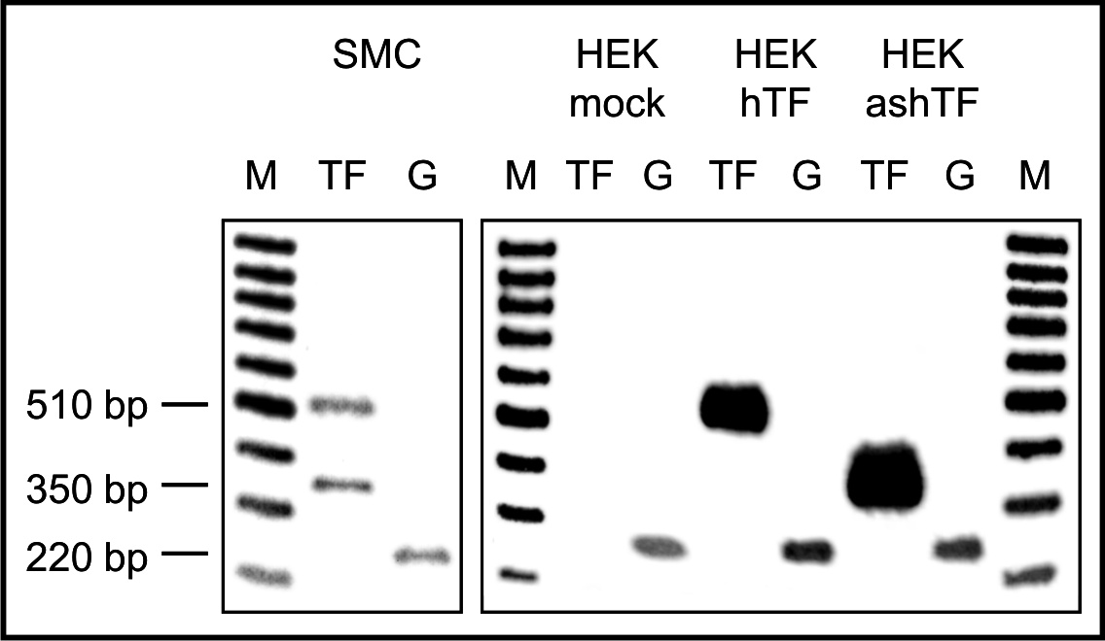

Abb. 6:

Nachweis der (heterologen) hTF-/asHTF- und GAPDH-Expression durch RT-PCR (exemplarisch für n = 2).
Zur Überprüfung von glatten Muskelzellen (SMC) und mock-/hTF-/ashTF-transfizierten HEK293-Zellen (HEK) auf Expression von hTF bzw. ashTF (TF) und GAPDH (G) wurden jeweils zwei getrennte RT-PCR-Ansätze verwendet.

Wie zu erwarten, wurden zusätzlich zu GAPDH (220 bp), hTF (510 bp) bzw. ashTF (350 bp) zusammen in den glatten Muskelzellen und jeweils einzeln in den entsprechenden transfizierten HEK293-Zellen nachgewiesen. Unter mock-Transfektion rief nur die konstitutiv exprimierte GAPDH (Kontrolle) eine Bande im Agarosegel hervor. Dies zeigt, dass diese Zelllinie (im Gegensatz zu SMCs) keinen endogenen TF konstitutiv exprimiert.

    - Nachweis der heterologen Expression von HTF_FLAG bzw. asHTF_FLAG in transfizierten HEK293-Zellen

Nachdem sichergestellt war, dass die ursprünglichen hTF-/ashTF-Konstrukte funktionierten (siehe 3.3.1), wurden sie mit mind. einem FLAG-Tag markiert (siehe 2.4.4, 3.2) und anschließend HEK293-Zellen damit transfiziert (siehe 2.5.1). Durch Immunfluoreszenzmikroskopie (siehe 2.5.2) konnte gezeigt werden, dass sich HTF_FLAG und asHTF_FLAG sowohl über einen TF-spezifischen, als auch über einen FLAG-spezifischen Antikörper nur bei entsprechender Transfektion nachweisen ließen (Abb. 6).

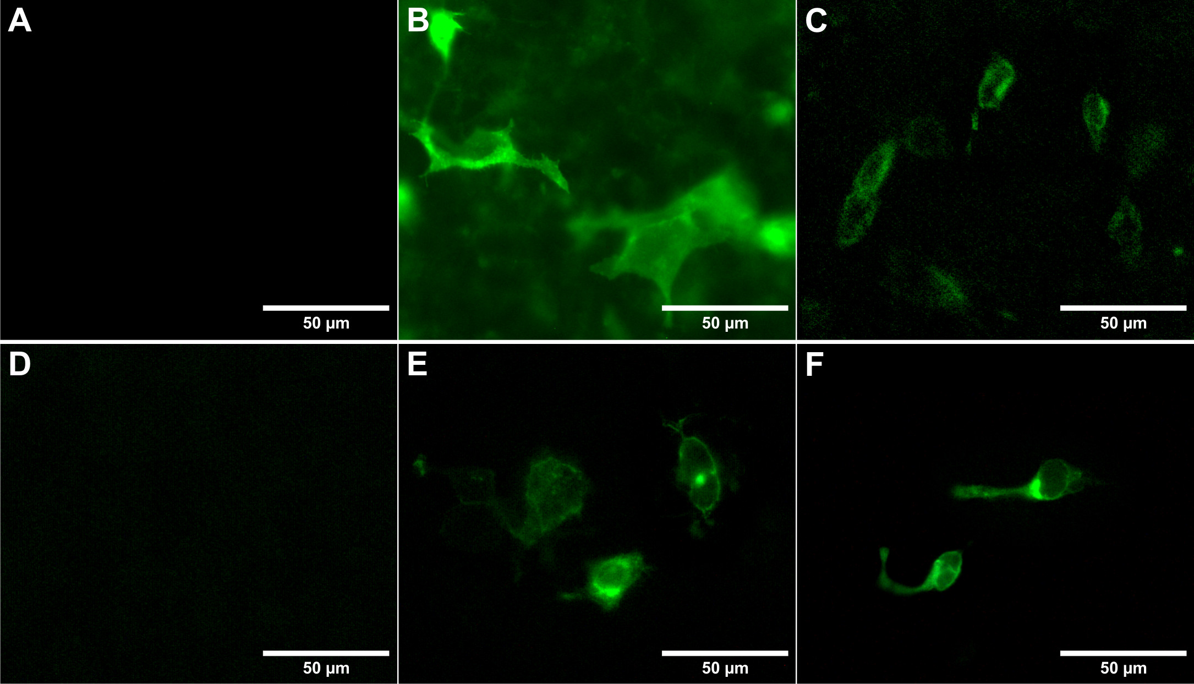
Abb. 6:

Qualitativer Nachweis der heterologen HTF_FLAG-/asHTF_FLAG-Expression durch Immunfluoreszenzmikroskopie.
Mittels Antikörperfärbung sollte die Expression von HTF_FLAG/asHTF_FLAG in mock-/hTF_FLAG-/asHTF_FLAG-transfizierten HEK293 qualitativ sowohl über einen anti-TF- als auch einen anti-FLAG-Antikörper nachgewiesen werden.
A-C = anti-TF-AK; D-F = anti-FLAG-AK, A/D = mock-transfiziert, B/E = hTF_FLAG-transfiziert, C/F = ashTF_FLAG-transfiziert.
Des Weiteren wurde Gesamtprotein aus transfizierten Zellen gewonnen (siehe 2.5.3) und im Western-Blot analysiert (siehe 2.5.5+6). Analog zur Immunfluoreszenzmikroskopie konnten die heterolog exprimierten Proteine HTF_FLAG und asHTF_FLAG mit TF- und FLAG-Antikörpern nachgewiesen werden (Abb. 7), was erneut die korrekte Expression sowohl der ursprünglichen Proteine an sich, als auch der daran angehängten FLAG-Tags zeigt. In beiden Fällen bildet asHTF_FLAG eine Doppelbande (42 kDa + 44 kDa), während HTF_FLAG nur eine Einzelbande (~52 kDa) hervorruft.

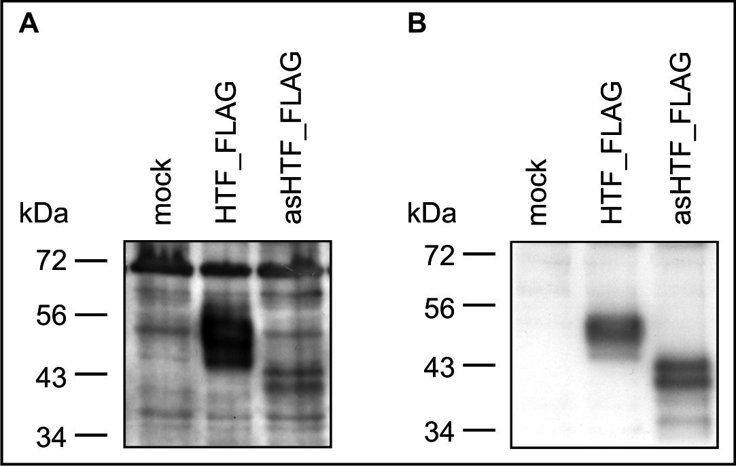

Abb. 7:

Qualitativer Nachweis der heterologen HTF_FLAG-/asHTF_FLAG-Expression durch Western-Blot (exemplarisch für n = 4).
In Zelllysaten mock-/hTF_FLAG-/ashTF_FLAG-transfizierter HEK293 wurden die Proteine sowohl über einen anti-TF- (A) als auch einen anti-FLAG-Antikörper (B) nachgewiesen.
HTF_FLAG ~52 kDa; asHTF_FLAG ~42 kDa + 44 kDa.

Beim Vergleich der Western-Blots hinsichtlich ihrer Signalintensitäten fällt auf, dass bei gleicher Probenauftragsmenge laut TF-AK (siehe Abb. 7A) HTF_FLAG und asHTF_FLAG offensichtlich unterschiedlich stark exprimiert werden, während der FLAG-AK (siehe Abb. 7B) vergleichbare Expressionsstärken für beide Proteine zeigt. Die nicht 100%ige Übereinstimmung der Aminosäuresequenz von HTF und asHTF resultiert wahrscheinlich in der geringeren Erkennung des asHTF durch den auf HTF-erzeugten polyklonalen Antikörper. Im Gegensatz dazu richtet sich der monoklonale FLAG-AK gegen die nicht natürlich vorkommende Aminosäuresequenz des FLAG-Tags, weshalb dieser wahrscheinlich realistischer die natürliche Expressionsstärken beider Proteine zeigt.

Um (analog zur Expressionsdetektion über RT-PCR, siehe 3.3.1) auch hier einen Vergleich von HEK zu glatten, venösen Gefäßmuskelzellen zu haben, wurde auch aus ihnen Gesamtprotein präpariert und im Western-Blot analysiert. Abbildung 8 zeigt deutlich, dass in allen Proben HTF (~51 kDa) nachgewiesen werden konnte, während keine Bande für asHTF auftrat.

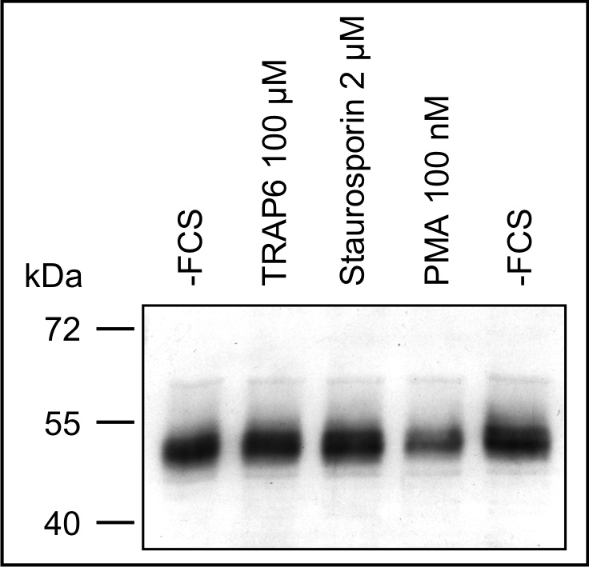

Abb. 8:

Qualitativer Nachweis der TF-Expression durch Western-Blot in Vena saphena (exemplarisch für n = 2).
In Zelllysat glatter Muskelzellen, welche für 12 h unterschiedlich stimuliert wurden, konnte HTF (~51 kDa) nachgewiesen werden.

    - Detektion von HTF_FLAG und asHTF_FLAG in verschiedenen Fraktionen transfizierter HEK293-Zellen

Nach dem Nachweis der korrekten heterologen Expression von HTF_FLAG und asHTF_FLAG war deren genauere Lokalisation von Interesse, denn aufgrund ihrer fehlenden Transmembrandomäne könnte die alternativ gespleißte TF-Form potenziell löslich vorliegen. Aus unterschiedlichen Fraktionen transfizierter Zellen (Zelllysat, MP-freier Überstand, Mikropartikel) erfolgte hierfür die Immunpräzipitation von HTF durch einen anti-TF-AK, während asHTF_FLAG durch einen FLAG-AK präzipitiert wurde (siehe 2.5.10). Das Ergebnis der darauf folgenden Analyse mittels SDS-PAGE und Western-Blot (siehe 2.5.5+6) zeigt Abbildung 9.

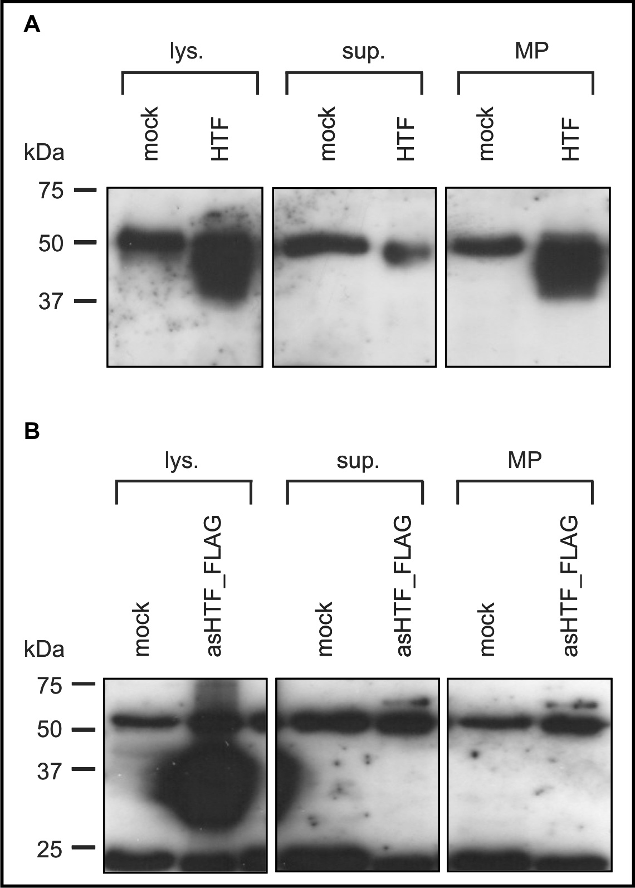

Abb. 9:

Lokalisation der heterologen Proteine HTF und asHTF_FLAG mittels Immunpräzipitation (exemplarisch für n = 5).
Aus Zelllysat, mikropartikelfreiem Überstand und Mikropartikeln mock-/HTF-/asHTF_FLAG-transfizierter HEK293-Zellen wurden HTF (A) und asHTF_FLAG (B) immunpräzipitiert und im Western-Blot nachgewiesen.
lys. = Zelllysat; sup. = MP-freier Überstand; MP = Mikropartikel

Aufgrund seiner Transmembrandomäne ist der HTF in der Zellmembran verankert, weshalb er, wie erwartet, in Zelllysat und Mikropartikeln, nicht jedoch im MP-freien Überstand nachweisbar war. Im Gegensatz dazu befand sich asHTF_FLAG allein im Zelllysat, während Mikropartikel oder MP-freier Überstand keine entsprechenden Banden zeigten.
    - Untersuchung der Glykosylierung von HTF_FLAG und asHTF_FLAG

Um zu überprüfen, ob HTF_FLAG und asHTF_FLAG eine Glykosylierung aufwiesen, wurden Lysate entsprechend transfizierter Zellen (siehe 2.5.1) bei unterschiedlichen Reaktionsbedingungen mit N-Glukosidase-F inkubiert (siehe 2.5.11). Im entsprechenden Western-Blot (Abb. 10) zeigte sich unter Anwesenheit des Enzyms (im Vergleich zur Inkubation in reinem Puffer) eine Verschiebung der Proteinbanden zu geringeren Proteingrößen (HTF_FLAG: 52 kDa →49 kDa →43 kDa; asHTF_FLAG: 42/44 kDa→38 kDa→35 kDa), was auf eine Abspaltung der vorhandenen Glykosylierung zurückzuführen ist.

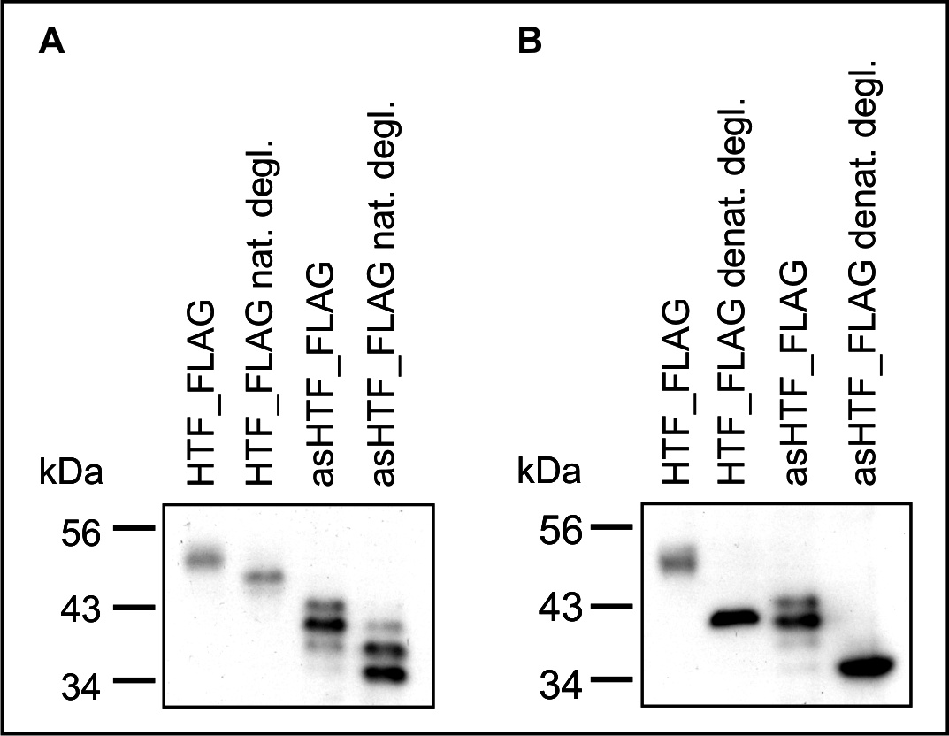

Abb. 10:

Nachweis der Glykosylierung von HTF_FLAG bzw. asHTF_FLAG im Western-Blot (exemplarisch für n = 3).
Zelllysate hTF_FLAG-/ashTF_FLAG-transfizierter HEK293 wurden für 24 h unter nativen (A) bzw. denaturierenden (B) Reaktionsbedingungen ohne und mit Enzym inkubiert.
nat. degl. = native Deglykosylierung; denat. degl. = denaturierende Deglykosylierung.

Die Deglykosylierung unter denaturierenden Bedingungen führte einerseits zu einer stärkeren Verschiebung der Proteinbanden als unter nativen Reaktionsbedingungen, andererseits wurde nur hierdurch die Doppelbande des asHTF_FLAG auf eine Einzelbande reduziert.
    - Vergleichende Untersuchung der enzymatischen Aktivität von HTF_FLAG und asHTF_FLAG in Zellen

Neben der prinzipiellen Charakterisierung und Identifizierung von HTF_FLAG und asHTF_FLAG war die Bestimmung der jeweiligen enzymatischen Aktivität von Interesse. Einerseits würde die enzymatische Aktivität von HTF_FLAG das Bild vervollständigen, dass die heterologe Expression zu einem (bis auf den FLAG-Tag) nativen, funktionalen Protein führt. Andererseits ist die Funktionalität von asHTF noch nicht eindeutig geklärt und Gegenstand aktueller wissenschaftlicher Diskussion (Sturk-Marquelin et al., 2003; Szotowski et al., 2005; Butenas & Mann, 2004).
HEK293-Zellen wurden mock bzw. mit pcDNA3 hTF_FLAG/ashTF_FLAG transfiziert (siehe 2.5.1) und das endogene Thrombinpotenzial in Zellen und zellfreien Überständen
(siehe 2.6.3) sowie die FX-Aktivierung (siehe 2.6.4) gemessen. Abbildung 11 zeigt die übereinstimmenden Ergebnisse beider Enzymtests.

Abb. 11:

Enzymtests mit Zellen und zellfreien Überständen transfizierter Zellen.
Nachweis der TF-Aktivität von Zellen und in zellfreien Überständen mock-/hTF_FLAG-/ashTF_FLAG-transfizierter HEK293-Zellen durch ETP-Test (A) und FX-Aktivierung (B).

Unter hTF_FLAG-Transfektion wiesen sowohl die Zellen, als auch die entsprechenden zellfreien Überstände Aktivitäten auf, welche signifikant größer waren als die Aktivität der mock-transfizierten Proben. Im Gegensatz dazu verursachte die heterologe asHTF_FLAG-Expression keine Aktivitätszunahme.

Um zu klären, ob die fehlende asHTF_FLAG-Aktivität eventuell auf einer rein intrazellulären Lokalisation des Proteins beruhte, wurden anschließend Zelllysate (siehe 2.5.8) analog enzymatisch untersucht (Abb. 12).

Abb. 12:

Untersuchung der enzymatischen Aktivität der Zelllysate transfizierter Zellen
Nachweis der TF-Aktivität in verdünnten Zelllysaten mock-/hTF_FLAG-/ashTF_FLAG-transfizierter HEK293-Zellen durch Bestimmung des ETP (A+B) und der FX-Aktivierung (C).
A = ETP-Test Originalkurven; B = quantitative Auswertung von A;
C = FX- Aktivierung

Auch hier zeigte sich das gleiche Bild wie bei den Zellen bzw. zellfreien Überständen: Die Aktivität von HTF_FLAG-Zelllysat war signifikant größer als die von mock- bzw. asHTF_FLAG-Proben. Dabei war die Verwendung verdünnter Zelllysate nötig, um die Aktivität von HTF_FLAG korrekt quantifizieren zu können, denn unverdünntes Lysat HTF_FLAG-transfizierter Zellen besaß eine durch beide Enzymtests nicht bestimmbar hohe Aktivität (exemplarisch Abb. 13A).

Abb. 13:

Verdünnungstitration und Enzymtests mit unverdünnten Zelllysaten.
A = Ermittlung der optimalen ZL-Verdünnung hTF_FLAG-transf. HEK293-Zellen für ETP-Test durch Titration; B + C = Nachweis der TF-Aktivität in unverdünnten Zelllysaten mock-/ashTF_FLAG-transfizierter HEK293-Zellen in ETP-Test (B) und FX-Aktivierung (C).

Um sicher zu gehen, dass eine, im Vergleich zu HTF wesentlich geringere, eventuell vorhandene Aktivität von asHTF (Bogdanov et al., 2003) nicht aufgrund der Verdünnungen undetektiert blieb, erfolgte auch die Bestimmung unverdünnter Zelllysate von mock- bzw. ashTF_FLAG-transfizierter Zellen (Abb. 13B+C). Doch auch dies führte zu keinem Nachweis einer asHTF_FLAG-Aktivität.

    - Vergleichende Untersuchung der enzymatischen Aktivität von HTF_FLAG und asHTF_FLAG in zellfreien Überständen

Zur genaueren Lokalisation der im zellfreien Überstand detektierten Aktivität des HTF_FLAG (Abb. 11), wurde der Überstand mittels Ultrazentrifugation in Mikropartikel und MP-freien Überstand aufgetrennt (siehe 2.5.7) und von beiden Fraktionen die TF-Aktivitäten bestimmt. Abbildung 14 zeigt die Ergebnisse dieser Tests:

Abb. 14:

Detektion der TF-Aktivität in Fraktionen des zellfreien Überstands.
Nachweis der TF-Aktivität in zellfreiem Überstand (A), MP-freiem Überstand (C) und Mikropartikeln (D) mock-/hTF_FLAG-/ashTF_FLAG-transfizierter HEK293-Zellen über FX-Aktivierung.
Exemplarisch analoger Nachweis für hTF_FLAG-transfizierte Zellen im ETP-Test (B).

Die Aktivität des HTF_FLAG-zellfreien Überstandes fand sich nach der Ultrazentrifugation in den Mikropartikeln wieder, während sich der MP-freie Überstand nicht in seiner Aktivität von den mock- oder ashTF_FLAG-transfizierten analogen Proben unterschied. Dabei stimmt die Aktivität des HTF_FLAG mit dessen zuvor detektierter, membrangebundener Lokalisation (siehe 3.3.3, Abb. 9) überein.

Um nochmals zu prüfen, ob die in den HTF_FLAG-Proben (Zellen, Zelllysat, zellfreier Überstand, Mikropartikel) detektierte Aktivität wirklich durch dieses Protein vermittelt ist, wurden exemplarisch Mikropartikel von hTF_FLAG-transfizierten Zellen mit einem unspezifischen oder einem TF-spezifischen Antikörper (je 10 µg/ml) für 1 h inkubiert (siehe 2.1.6, Tab. 5) und anschließend enzymatisch vermessen (siehe 2.6.3+4). Abbildung 15A zeigt eine deutliche Verminderung der ursprünglichen Aktivität durch den TF-spezifischen AK, während sich diese in Anwesenheit des unspezifischen Antikörpers nicht verändert.

Abb. 15:

Nachweis der HTF-abhängigen TF-Aktivität und des Einflusses der FLAG-Markierung auf TF-Aktivität.
Mikropartikel hTF_FLAG-transfizierter HEK293-Zellen wurden für 1 h mit unspezifischem (+αIgG) oder TF-spezifischem (+αHTF) Antikörper inkubiert und die TF-Aktivität im ETP-Test ermittelt (A). Verschiedene Fraktionen hTF-/hTF_FLAG-transfizierter HEK293-Zellen wurden im ETP-Test auf ihre TF-Aktivität hin untersucht (B).

Auch der eventuelle Einfluss der FLAG-Markierung auf die Aktivität der Proteine wurde anhand des HTF untersucht, indem ein enzymatischer Vergleich zwischen Proben hTF- und hTF_FLAG-transfizierter Zellen stattfand (Abb. 15B). Es konnte kein signifikanter Unterschied zwischen den Aktivitäten von HTF und HTF_FLAG detektiert werden.

    - Untersuchung der Kompetition von asHTF_FLAG mit rHTF

In einem weiteren Experiment sollte die Möglichkeit untersucht werden, ob evtl. asHTF_FLAG mit rekombinantem HTF (rHTF) um die Gerinnungsfaktoren kompetetiert. Hierzu wurden verdünnte Lysate von mock- und ashTF_FLAG-transfizierten Zellen mit unterschiedlichen Konzentrationen rHTF versetzt und die Aktivitäten der daraus resultierenden Gemische ermittelt (Abb. 16). Sollte eine solche Konkurrenz zwischen beiden Proteinen stattfinden, hätte sich dies in einer verminderten Aktivität der asHTF_FLAG-rHTF-Proben im Vergleich zu den entsprechenden mock-rHTF-Gemischen niederschlagen müssen:

Abb. 16:

Untersuchung der Kompetition zwischen asHTF_FLAG und rHTF.
Verdünnte Zelllysate mock-/ashTF_FLAG-transfizierter HEK293-Zellen wurden mit unterschiedlichen Konzentrationen rHTF versetzt und anschließend auf ihre TF-Aktivität hin untersucht.
(A) ETP-Test; (B) FX-Aktivierung

Wie in Abbildung 16 zu sehen, traten keine signifikanten Unterschiede zwischen den jeweiligen mock- und asHTF_FLAG-Proben auf.

    - Untersuchung des Glykosylierungseinflusses auf die Proteinaktivität von HTF_FLAG

Schließlich wurde ein etwaiger Einfluss der Glykosylierung auf die Proteinaktivität untersucht. Lysate transfizierter Zellen wurden 24 h unter nativen Reaktionsbedingungen mit oder ohne Zusatz einer Glukosidase (siehe 2.5.11) inkubiert und danach das endogene Thrombinpotenzial (siehe 2.6.3) bestimmt.

Abb. 17:

TF-Aktivität de-/glykosylierter Zelllysate.
TF-Aktivität der verd. Zelllysate mock-/ hTF_FLAG-/ashTF_FLAG-transfizierter HEK293-Zellen wurden nach 24 h Inkubation ohne bzw. mit (degl.) Enzym im ETP-Test bestimmt.

Die Abbildung 17 zeigt keine signifikanten Unterschiede zwischen den vollständig glykosylierten Proben und den entsprechenden mit Glukosidase inkubierten Vergleichsproben.

  - Heterologe Expression in und Aufreinigung von asHTF_His aus Sf9-Zellen

Für eine heterologe Expression von ashTF_3'His in der Insektenzelllinie Sf-9 wurden diese mit ashTF_3'His-tragenden Baculoviren (siehe 2.7.2+3) infiziert (siehe 2.7.4) und das heterologe Protein über Nickel-Metall-Affinitätschromatographie aus den Zellen isoliert (siehe 2.7.5). Die Analyse der einzelnen Fraktionen aus der Aufreinigung erfolgte durch SDS-PAGE und Western-Blot (siehe 2.5.5+6).
Da sich bei der Coomassie-Färbung der SDS-Gele mehrere Proteinbanden nur gering vom Hintergrund abhoben (Abb. 18A), wurden die Fraktionen im Western-Blot mittels Antikörperdetektion untersucht.

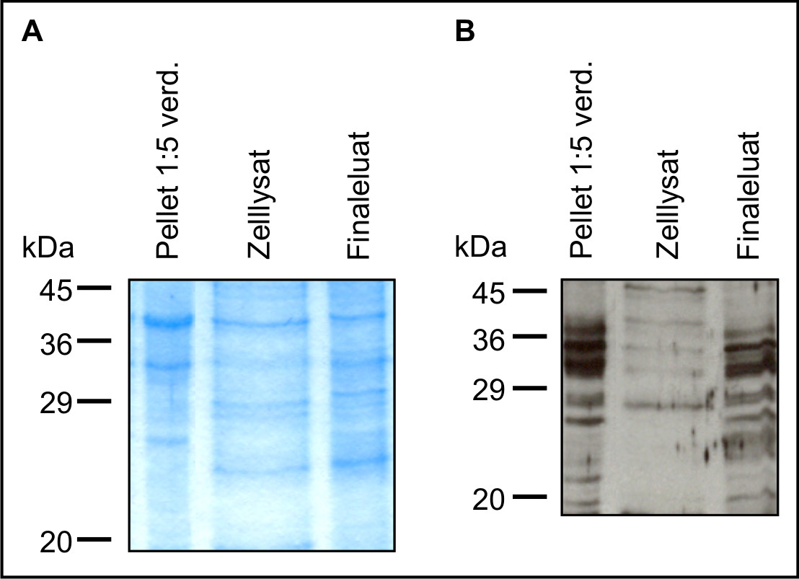

Abb. 18:

Nachweis der asHTF_His-Aufreinigung (exemplarisch für n = 3).
AsHTF_His wurde in verschiedenen Fraktionen der Proteinisolation durch
(A) Coomassie-Blau-Färbung des SDS-Gels; (B) den anti-TF-Antikörper im Western-Blot detektiert.

Abbildung 18B zeigt die Detektion von asHTF_His in verschiedenen Aufreinigungsfraktionen durch den polyklonalen anti-TF-Antikörper. Im Pellet sind mehrere, teilweise breite Banden (38/35/31/28/26 kDa) zu sehen. Diese finden sich im Finaleluat wieder, wobei bei 2 Banden eine weitere Separation zu Doppelbanden (31 kDa zu 32+31 kDa; 28 kDa zu 27,5/28,5 kDa) zu beobachten ist. Die Banden der Größe 35/31/27,5 kDa sind auch im Zelllysat nachweisbar, fallen aber wesentlich geringer aus. Ursache hierfür war eine schlechtere Proteinübertragung aus dem Gel auf die Membran, denn dort wurde weniger Protein als z. B. in der Eluatspur angefärbt. Leider ergab die Detektion über einen His-spezifischen Antikörper keinerlei spezifische Banden (nicht gezeigt), da dieser allgemein sehr unspezifische Hintergrundsignale verursacht. Insgesamt zeigt Abbildung 18B die erfolgreiche Aufreinigung von asHTF_His aus Sf9-Zellen, welche die Vorraussetzung für weitere Untersuchungen dieses Proteins war:
Vom HTF ist bekannt, dass er unabhängig von der Blutgerinnung z. B. zur Aktivierung der Zellmigration fähig ist (Hjortoe et al., 2004). Um potenziell ähnliche Wirkungen des asHTF zu untersuchen, sollte das aufgereinigte Protein zu humanen kultivierten Zellen gegeben und potenzielle intrazelluläre Veränderungen beobachtet werden. Da asHTF keine membranäre Verankerung besitzt, wäre auch die Detektion von Zielstrukturen interessant, welche zur Interaktion mit asHTF fähig sind. Weiterhin wären Untersuchungen zur Kristallstruktur von asHTF möglich gewesen, welche jedoch zu umfangreich und komplex waren, um sie im Rahmen dieser Arbeit durchzuführen.
- Diskussion

Im Rahmen dieser Arbeit wurden der humane tissue factor (HTF) und der alternativ gespleißte humane tissue factor (asHTF) aus glatten Muskelzellen kloniert, in HEK293-Zellen heterolog exprimiert und funktionell charakterisiert, sowie miteinander verglichen.
Neben grundlegenden Eigenschaften, wie etwa zellulärer Lokalisation und Glykosylierung, war vor allem die Untersuchung der etwaigen prokoagulatorischen Aktivität von asHTF interessant.

  - Zelluläre Lokalisation von alternativ gespleißtem humanem tissue factor

Bogdanov et al. (2003) schlussfolgerten aus der Abwesenheit einer Transmembrandomäne, dass es sich bei asHTF um ein lösliches Protein handeln müsse. Obwohl der hier aus SMC klonierte asHTF mit der laut Bogdanov et al. (2003) veröffentlichten Sequenz (Accession-Nr.: AF497570) übereinstimmt, wurde er nicht durch die HEK293-Zellen in den Zellüberstand abgegeben (siehe 3.3.3; Abb. 9B), wie es für ein lösliches Protein, welches ohne spezifisches Lokalisierungssignal in das Endoplasmatische Retikulum translatiert wird, zu erwarten gewesen wäre.
Die bisher einzige Detektion von löslichem asHTF im Zellüberstand wurde von Szotowski et al. (2005) gezeigt. Diese Autoren vertreten die These, dass asHTF als lösliches Protein ständig sekretiert wird. Entsprechend detektiert er HTF- und asHTF-Banden in Zellysat und Überständen von Endothelzellen sowohl vor als auch nach Zytokin-Stimulation (Szotowski et al., 2005; Szotowski, 2007). Er begründet die Abweichungen in der asHTF-Sekretion zwischen unseren (Censarek et al., 2006) und seinen Ergebnissen mit der Verwendung unterschiedlicher Zellsysteme.
Die fehlende Freisetzung von asHTF_FLAG aus den HEK293-Zellen ist insofern verwunderlich, als dass asHTF grundlegend alle Eigenschaften für eine Sekretion über den konstitutiven Sekretionsweg eukaryotischer Zellen besitzt: Die Signalsequenz sollte zum kotranslationalen Transport in das endoplasmatische Retikulum (ER) führen. Hier sollte asHTF, aufgrund seiner fehlenden Transmembrandomäne, nicht wie HTF in der Membran zurückgehalten, sondern komplett in das Lumen translatiert werden. Mit Abspaltung der Signalsequenz sollte für asHTF keine membranäre Verankerung mehr bestehen. Transmembranproteine werden über bestimmte Sequenzen in ihrer zytoplasmatischen Domäne nach korrekter Faltung und Glykosylierung aus dem ER über den Golgi-Apparat gezielt in ihre Zielorganellen transportiert. Zum Beispiel ist ein angehängter Mannose-6-Phosphat-Rest, welcher durch einen spezifischen Rezeptor im Golgi-Apparat erkannt wird, ein Signal für lysosomale lösliche Proteine. Ohne spezifisches Signal gelangen Membranproteine (z. B. HTF) in die Zellmembran bzw. werden lösliche Proteine konstitutiv sekretiert. Deshalb müsste asHTF theoretisch sekretiert werden.
Dem ist entgegen zu halten, dass in dieser Arbeit die transient transfizierten HEK293-Zellen nie Stimulantien ausgesetzt worden waren. Unter gleichen Bedingungen (= ohne Stimulation) ähneln sich wahrscheinlich die Ergebnisse beider Arbeiten bezüglich der Proteinlokalisation:
asHTF bzw. asHTF_FLAG ist nur in den Zelllysaten, nicht aber im (mikropartikelfreien) Zellüberstand nachweisbar. Die Detektion erfolgte bei Szotowski sowohl mit einem HTF-spezifischen, als auch mit einem asHTF-spezifischen Antikörper. Vor allem in den Zellüberständen unter Stimulation lieferte der Nachweis über den asHTF-spezifischen Antikörper intensivere asHTF-Banden, als bei Verwendung des HTF-spezifischen Antikörpers. Dies trifft auf die asHTF-Bande der unstimulierten Zellüberstände nicht zu. Beide Antikörper führten zu etwa vergleichbaren Signalintensitäten, welche sich kaum vom unspezifischen Hintergrundsignal unterschieden. Analog zu den hier vorgestellten Ergebnissen wird asHTF daher nicht ohne Stimulus aus den Endothelzellen freigesetzt. Eine anteilige Erklärung für den löslichen asHTF nach TNFα-Stimulation (Szotowski et al., 2005; Szotowski, 2007) könnte zum Beispiel auch dessen Freisetzung aus dem Zytosol apoptotischer Zellen sein (Dimmeler et al., 1999; Messmer et al., 1999).
Die von Szotowski präsentierten Ergebnisse lassen die Interpretation zu, dass asHTF über den konstitutiven Sekretionsweg sekretiert wird. Entsprechend würde die, über Zytokin-Stimulation verstärkte, Expression automatisch eine stärkere Sekretion nach sich ziehen, womit sich auch der asHTF-Anstieg im Überstand der stimulierten Endothelzellen erklären ließe (Szotowski et al., 2005; Szotowski, 2007). Dagegen sprechen jedoch sowohl die Ergebnisse dieser Arbeit (siehe 3.3.3, Abb. 9B), als auch der zweifelhafte asHTF-Nachweis im Zellüberstand unstimulierter Endothelzellen (Szotowski et al., 2005; Szotowski, 2007).
Eine alternative Erklärung könnte eine vesikuläre Speicherung von asHTF/_FLAG sein. Die Signale für die vesikuläre Lokalisation von Proteinen sind noch weitgehend unverstanden. Ein auftretendes Schema besteht beispielsweise in der Aggregation der Proteine im Golgi-Apparat. Nach dieser Theorie könnte die Überexpression des asHTF_FLAG in den HEK293-Zellen zu seiner Aggregation und vesikulären Speicherung führen. Endothelzellen setzen nach Stimulation mit TNFα und IL-6 sowohl TFPI (vesikulär gespeichert) als auch asHTF frei (Szotowski et al., 2005; Szotowski, 2007). Sie geben die in vivo-Situation besser wieder, als das künstliche System der ashTF-Überexpression in HEK293-Zellen. Zusammen könnte dies ein Hinweis darauf sein, dass asHTF (analog zu TFPI) auch unter natürlichen Bedingungen vesikulär gespeichert wird. Abschließend ist hinzuzufügen, dass bei der Western-Blot-Detektion von Szotowski die Größe der detektierten Proteine nicht genannt wird. Einerseits ist die Detektion mit HTF- bzw. asHTF-spezifischen Antikörpern ein gutes Indiz für die Identität der detektierten Banden. Andererseits wäre auch ein Vergleich der detektierten asHTF-Proteine in punkto Proteingrößen wünschenswert und könnte weitere Rückschlüsse über eventuelle Gemeinsamkeiten bzw. Unterschiede der verwendeten Systeme ermöglichen.

  - Prokoagulatorische Aktivität von asHTF

In keinem Aktivitätstest dieser Arbeit wurde eine prokoagulatorische Aktivität für asHTF_FLAG festgestellt. Welche Ursachen könnten dafür in Frage kommen?
Eine Betrachtung der Aminosäuresequenzen zeigt, dass der überwiegende Teil der extrazellulären HTF-Domäne (Aminosäuren 1-219) im asHTF (Aminosäuren 1-166) erhalten ist. Die rekombinant in E. coli exprimierte extrazelluläre HTF-Domäne ist löslich und weist in Anwesenheit negativ geladener Phospholipide ca. 4 % der HTF-Aktivität auf (Waxman et al.. 1992). Zu diesen Befunden würde die durch Bogdanov et al. (2003) beschriebene, geringe prokoagulatorische Aktivität des asHTF passen. Zudem besitzt asHTF einige Aminosäuren, welche im HTF wichtig für die Enzymaktivität sind. Hierzu gehören z. B. die Lysine 165 und 166 zur Erkennung makromolekularer Substrate (Ruf et al., 1992; Huang et al., 1996) und das dritte WKS-Motiv (Trp158-Lys159-Ser160; Rehemtulla et al., 1992; Chen & Hogg, 2006). Andererseits befinden sich auch unter den HTF-Aminosäuren 167-219 Reste, welche ebenfalls maßgeblich zur Proteinaktivität beitragen und bei asHTF fehlen: Als erstes fallen darunter die Cysteine 186 und 209, die miteinander eine für die TF-Aktivität wichtige Disulfidbrücke bilden (Rehemtulla et al., 1991). Eine Reduktion der Disulfidbrücke führt bei HTF zum Verlust der prokoagulatorischen Aktivität und ist ein kontrovers diskutierter Mechanismus zur Enkryption von TF (Chen et al., 2006; Pendurthi et al., 2007). Außerdem stabilisiert diese zweite Disulfidbrücke einen anderen TF-Molekülteil, welcher wichtige Reste für die FX-Bindung durch den TF-FVIIa-Komplex beinhaltet (Norledge et al., 2003). Zusätzlich fehlen asHTF weitere wichtige Aminosäuren für die Substratbindung im Komplex mit FVIIa (Lys169, Asn199, Arg200, Lys201; Huang et al., 1998; Kirchhofer et al., 2000; Otho et al., 2004), sodass asHTF bereits Defizite in grundlegenden Resten für Substratbindung und prokoagulatorische Aktivität aufweist. Weiterhin fehlt asHTF die Verankerung in der Membran. Ein chimäres HTF-Molekül, welches über einen GPI-Anker an die Membran gebunden ist, zeigte enzymatische Aktivität (Paborsky et al., 1991). Dafür ist wahrscheinlich die Vermittelung der Nähe zu negativ geladenen Phospholipiden verantwortlich, welche zur Rekrutierung der Gerinnungsfaktoren beiträgt. Insgesamt fehlt asHTF ein überwiegender Anteil der Aminosäuren, die im HTF wichtig für die Substratbindung und/oder prokoagulatorische Aktivität sind. Damit finden sich bereits auf Aminosäuresequenzebene gute Gründe sowohl für die fehlende prokoagulatorische Aktivität von asHTF_FLAG (siehe 3.3.5+6, Abb. 11-14) als auch für dessen nicht vorhandene antikoagulatorische Wirkung (siehe 3.3.7, Abb. 16). Letztere hätte auf einer konkurrierenden Bindung von Gerinnungsfaktoren beruhen können, muss aber aufgrund der hier gezeigten Ergbnisse sowie der fehlenden, für die Substratbindung wichtigen, Aminosäuren ausgeschlossen werden.
Die bisherigen Ausführungen beruhen allein auf dem Vergleich der Aminosäuresequenzen von HTF und asHTF ohne Berücksichtigung der Proteinfaltung, welche jedoch ebenfalls essenziell für die Eigenschaften der Proteine ist. So sind zum Beispiel beide Fibronektin-Typ III-Domänen bei der Komplexbildung zwischen TF und FVII/a involviert. Der asHTF stimmt zwar in 166 Aminosäuren mit der extrazellulären HTF-Domäne überein, jedoch summieren sich die fehlenden Reste auf ca. 25 % der extrazellulären HTF-Domäne, woraus sich eine potenziell andere Proteinfaltung ergibt. Außerdem bilden der stark abweichende C-Terminus (verkürzt und von anderer Sequenz) und die fehlende Transmembrandomäne zusätzliche Gründe für eine, im Vergleich zur extrazellulären HTF-Domäne, andere Interaktion des asHTF mit Chaperonen im Endoplasmatischen Retikulum. Dies könnte in einer unterschiedlichen räumliche Anordnung wichtiger Aminosäuren resultieren. Insgesamt ist es also eher unwahrscheinlich, dass diese Reste im asHTF eine HTF-ähnliche räumliche Struktur annehmen, was eine enzymatische Aktivität des asHTF fralich erscheinen lässt. Zur Klärung dieser Frage ist die Bestimmung der Kristallstruktur von asHTF essenziell, welche jedoch bis dato nicht vorliegt. Anhand der Kristallstruktur von asHTF ließe sich eventuell auch klären, ob es sich bei ihm wirklich um ein lösliches Protein handelt.
Im Gegensatz zu den bisherigen Betrachtungen stehen die Ergebnisse von Szotowski et al. (2005; Szotowski, 2007), welcher im mikropartikelfreien Zellüberstand inflammatorisch stimulierter Endothelzellen eine deutliche, asHTF-abhängige prokoagulatorische Aktivität detektierte. Hierfür war jedoch der Zusatz von 10 µM Phospholipidvesikeln (mit Verhältnis Phosphatidylcholin:Phosphatidylserin = 80:20) nötig. In den hier verwendeten Aktivitätstests dienten Membranfragmente geplatzter Thrombozyten der Bereitstellung negativ geladener Phospholipide, weshalb die unterschiedliche Struktur und Menge der verwendten Phospholipidquellen eine Ursache der voneinander abweichenden Ergebnisse zur asHTF/_FLAG-Aktivität sein könnten. Außerdem war die prokoagulatorische Aktivität des asHTF unter Zusatz von Phospholipiden nie größer als die Aktivität HTF-tragender Mikropartikel ohne Zusätze, sodass selbst Szotowski (2007) asHTF nur eine untergeordnete prokoagulatorische Rolle in vivo zuschreibt und ihn als frühen Entzündungsmarker einstuft.

  - Regulation und Bedeutung der ashTF-Expression

Warum kommt es in Endothelzellen nach inflammatorischem Stimulus anfänglich zu einer Hochregulation des inaktiven Proteins asHTF (Szotowski et al., 2005)? Auf den ersten Blick könnte z. B. die Vermeidung eines unnatürlichen prokoagulatorischen Phänotyps eine mögliche Erklärung sein. Alternatives Spleißen ist u. a. ein Mechanismus zur Expressionkontrolle (z. B. Abbau unvollständiger mRNAs) und kann durch extrazelluläre Signale reguliert werden (Lewis et al., 2003; Xie & Black, 2001). Nach TNFα-Stimulation wird in den ersten 10 min die größte Menge ashTF-mRNA gebildet, während das Maximum an hTF-mRNA nach 60 min erreicht wird. Man könnte also annehmen, dass durch die Produktion eines inaktiven Proteins die Wirkung eines kurzzeitigen inflammatorischen Stimulus inhibiert wird, um den nativen antikoagulatorischen Phänotyp nicht zu verändern. Jedoch war das Expressionsniveau von ashTF stets geringer als das von hTF, sodass in den ersten 10 min nur ca. 20 % der hTF-prä-mRNA alternativ gespleißt wurden. Aus den restlichen 80 % entsteht hTF-mRNA, woraus sukzessive prokoagulatorisch aktiver HTF entsteht und zum Verlust des nativen, antikoagulatorischen Endothelzell-Phänotyps führt. Trotzdem ist die Produktion eines alternativen, inaktiven Produktes zur Verminderung der Menge an aktivem Protein eine Form der Expressionskontrolle durch alternatives Spleißen (Hillman et al., 2004). Zum Beispiel bestehen Parallelen zur Cyclooxygenase-2 – einem anderen induzierbaren Enzym in Thrombozyten. Durch alternatives Spleißen entsteht deren Variante COX-2a, welche keine enzymatische Aktivität besitzt (Censarek et al., 2007b).
Da inflammatorisch stimulierte Endothelzellen asHTF sekretieren, wäre für dieses prokoagulatorisch inaktive Protein auch eine Wirkung als Entzündungs-Signal bzw. -Marker vorstellbar. Gleichzeitig könnte asHTF auch aus apoptotischen Zellen freigesetzt werden. Entsprechend verursacht der stärkere Entzündungsstimulus TNFα ein früheres und ausgeprägteres alternatives Spleißen der hTF-prä-mRNA (ca. 20 % nach 10 min) mit folgender asHTF-Bildung, als der schwächere IL-6-Stimulus (6 % nach 40 min). Um die Theorie der asHTF-vermittelten Signalübertragung zu belegen, müssten zukünftig Zielstrukturen nachgewiesen werden, welche bei Interaktion mit asHTF intrazelluläre Veränderungen auslösen. Sollten sich keine Rezeptoren für asHTF finden, könnte es potenziell auch als diagnostischer früher Entzündungsmarker dienen.

An der Regulation des (alternativen) Spleißens der hTF-prä-mRNA ist möglicherweise die CDC-ähnliche Kinase Clk1 beteiligt. Eine Inhibition von Clk1 unterbindet die TNFα-induzierte ashTF-Expression in Endothelzellen vollständig, während dies auf hTF nur partiell zutrifft (Szotowski, 2007). Einen noch größeren Einfluss hat Clk1 in Thrombozyten. Nach Aktivierung der Thrombozyten wird die vorhandene hTF-prä-mRNA zu hTF-mRNA gespleißt, was sich durch Clk1-Inhibition fast vollständig unterdrücken lässt (Schwertz et al., 2006). Auch wenn bisher kein ashTF-Nachweis in Thrombozyten möglich war, könnte dies sowohl auf die unterschiedlichen Zelltypen als auch auf die unterschiedlichen Stimuli (Endothelzellen: TNFα; Thrombozyten: Thrombin) zurückzuführen sein. Grundsätzlich sind aktivierte Thrombozyten in der Lage hTF-prä-mRNA zu spleißen, weshalb nicht ausgeschlossen werden kann, dass über alternatives Spleißen auch asHTF entstehen könnte.

Nach heutigem Wissensstand dient alternatives Spleißen der Erhöhung der Proteinvielfältigkeit ohne genomische Veränderungen (Bogdanov, 2006). Aus einem intronhaltigen Gen können darüber strukturell und funktionell unterschiedliche mRNAs und Proteine entstehen. Bis zu 60 % der ca. 30.000 humanen Gene werden alternativ gespleißt, wobei das bei ashTF auftretende Exon-Auslassen (exon skipping) zur häufigsten Art des alternativen Spleißens bei Säugetieren zählt (Modrek & Lee, 2002; Venter et al., 2001; Bogdanov et al., 2003; Sugnet et al., 2004). Der Kassetten-Typ des alternativen Spleißens (Austausch bzw. Wegfall ganzer Exons) ist nur zu 10-20 % zwischen Mensch und Maus konserviert (Blencowe, 2006), weshalb das Auftreten alternativ gespleißter TF-Formen in beiden Spezies (Bogdanov et al., 2003; Bogdanov et al., 2006) ein weiterer Hinweis auf deren potenzielle funktionelle Bedeutung ist. Die TF-Gene beider Spezies basieren auf dem gleichen Ursprungsgen (= orthologe Gene), woraus eine analoge Genstruktur (6 Exons, 5 Introns) und konservierte, ähnliche Funktionen resultieren. Sowohl die Form des alternativen Spleißens, als auch das Verhältnis zwischen Haupt- und Nebenprodukten sind stark zwischen orthologen Genen von Mensch und Maus konserviert (Modrek & Lee, 2003). Entsprechend fehlt Exon 5 in der asTF-mRNA der Maus (asmTF-mRNA), was einen Wegfall der Transmembrandomäne zur Folge hat und zu einer löslichen MTF-Variante (asMTF) mit neuem C-Terminus führt. Analog liegt das asmTF-Expressionsniveau unter dem des mTF. Im Gegensatz zum asHTF verschiebt sich beim alternativen Spleißen das ursprüngliche Stop-Codon nach hinten, sodass der neue C-Terminus des asMTF größer ist im Vergleich zum asHTF. Dies liegt in der nicht vollkommenen Sequenzübereinstimmung der orthologen TF-Gene in Mensch und Maus begründet. Entsprechend weichen sowohl die Länge der Signalsequenz der unreifen Proteine (HTF: 32 Aminosäuren; MTF: 28 Aminosäuren) als auch die Zahl der identischen Aminosäuren zwischen normalem und alternativem reifen Protein (Mensch: 1-166; Maus: 1-170) leicht ab. Außerdem beinhaltet der neue C-Terminus des asMTF im Gegensatz zum asHTF Cysteine. Dies ermöglicht die Bildung neuer Disulfidbrücken im asMTF, dessen Proteinfaltung somit sehr wahrscheinlich vom asHTF abweicht. Insgesamt ist über asMTF noch deutlich weniger bekannt als über asHTF. Für die Embryonalentwicklung der Maus gibt es bereits erste Hinweise auf eine Regulation des alternativen TF-Spleißens (Bogdanov et al., 2006), nicht aber für adulte Tiere. Besonders interessant könnte ein Vergleich der bis dato unbekannten Kristallstrukturen beider asTF-Formen sein. Trotz ihrer Gemeinsamkeiten weisen asHTF und asMTF potenziell unterschiedliche Faltungen auf. Deshalb ist abzuwarten, in wie weit sie in ihrer prokoagulatorischen Aktivität und ihren etwaigen weiteren Funktionen übereinstimmen.

  - Ausblick

Um in zukünftigen Versuchen reines asHTF-Protein einsetzen zu können, wurde es heterolog in Insektenzellen exprimiert und über Metall-Affinitäts-Chromatographie aufgereinigt. Es wäre interessant Mäusen asHTF zu injizieren und dessen Einfluss auf die Blutgerinnung in vivo zu untersuchen. Ebenso wäre die Suche nach Zielstrukturen des asHTF auf kultivierten Zellen möglich, um das Protein als Entzündungssignal und/oder inflammatorischen Marker definieren zu können. Durch Generierung einer Maus, in welcher kein alternatives Spleißen des TF-Gens möglich ist, könnte ein etwaiger Einfluss des asMTF auf die murine Embryonalentwicklung untersucht werden, bei der Hinweise für eine Regulation des alternativen Spleißens bestehen. Nicht zuletzt sind seine genaue zelluläre Lokalisation, Kristallstruktur und der Einfluss verschiedener Stimuli auf das alternative Spleißen neben seiner Relevanz in vivo nur einige Punkte, welche für den asHTF zukünftig zu klären sind.
- Zusammenfassung

Der humane tissue factor (HTF) ist der Initiator der Blutgerinnung. Er wird konstitutiv in Organen (z. B. Herz, Hirn, Haut) und der Blutgefäßwand (glatte Gefäßmuskelzellen, Fibroblasten) exprimiert. Geringe TF-Mengen sind im Blut gesunder Probanden nachweisbar, welche in verschiedenen pathologischen Zuständen (z. B. akutes Koronarsyndrom) ansteigen und oft mit einer Steigerung des prothrombotischen Status einhergehen. Im Jahr 2003 wurde eine alternativ gespleißte TF-Form (asHTF) entdeckt, welche löslich ist und deren Aktivität kontrovers diskutiert wird.
Im Rahmen dieser Arbeit wurden HTF und asHTF erstmals aus venösen glatten Muskelzellen kloniert, heterolog in HEK293-Zellen exprimiert und vergleichend charakterisiert. HTF ist membranär lokalisiert und ließ sich erwartungsgemäß in Zelllysat und Mikropartikeln, nicht aber im mikropartikelfreien Überstand nachweisen. Im Gegensatz dazu fand sich asHTF nur im Zelllysat, was auf eine rein intrazelluläre Lokalisation schließen lässt. Beide Proteine wiesen Glykosylierungen auf, welche sich enzymatisch entfernen ließen.
Zwei verschiedene Aktivitätstests (ETP-Test, FX-Aktivierung) wurden für die Bestimmung der prokoagulatorischen Aktivität von HTF und asHTF eingesetzt. HTF zeigte in den entsprechenden Zellfraktionen (intakte Zellen, Zelllysat, Mikropartikel) eine glykosylierungsunabhängige prokoagulatorische Aktivität, welche sich signifikant von den Aktivitäten der Kontrollen unterschied. Für asHTF ließ sich ebenfalls unabhängig vom Glykosylierungsstatus selbst unter Verwendung unverdünnten Zelllysats keine prokoagulatorische Aktivität detektieren. Eine Kompetition von asHTF mit rekombinanten HTF um Gerinnungsfaktoren konnte nicht nachgewiesen werden. Eine antikoagulatorische Wirkung durch Konkurrenz um Gerinnungsfaktoren kann somit ausgeschossen werden.
Bei asHTF handelt es sich um ein neues interessantes Protein, welches sich vom Initiator der Blutgerinnung ableitet jedoch selbst nicht prokoagulatorisch aktiv ist. Ob asHTF eventuell zur Signaltransduktion fähig ist oder wie seine Kristallstruktur aussieht, gehört zu den Fragestellungen, welche noch zu untersuchen sind.

Summary

The human tissue factor (HTF) is the initiator of blood coagulation. It is constitutively expressed in organs (e. g. heart, brain, skin) and on cells of the vascular wall (smooth muscle cells, fibroblasts). Low levels of HTF are also detected in the blood of healthy volunteers. Pathological conditions (e. g. acute coronary syndrome) are frequently associated with an increase in TF protein and an enhanced prothrombotic potential. In 2003 an alternatively spliced soluble form of human tissue factor (asHTF) was discovered, the pro-coagulant activity of which is controversially discussed.
The work described here reports for the first time the cloning of both HTF and asHTF from vascular smooth muscle cells. Both proteins were overexpressed in HEK239 cells and characterized in parallel. HTF is located within the cell membrane and could therefore be detected in cell lysate and microparticles but not in microparticle-free supernatant. AsHTF by contrast was found exclusively in cell lysate. This fact suggests that asHTF exhibits intracellular localization only. Glycosylation of HTF and asHTF was demonstrated by a shift to smaller protein bands after incubation with glucosidase.
Two different activity assays (ETP-test, FX-activation) were used to determine the pro-coagulant activity of HTF and asHTF. Only membrane-containing cell fractions of HTF-expressing cells (whole cells, cell lysate, microparticles) exhibited significantly higher pro-coagulant activities than controls, which was independent of its glycosylation status. No procoagulant activity of asHTF could be detected, even in undiluted cell lysates and irrespective of glycosylation status. No competition between asHTF and rHTF for binding to clotting factors was observed, thus asHTF cannot exert anti-coagulatory effects.
In conclusion, the newly describe protein asHTF derives from the initiator of blood coagulation (tissue factor) but does not exhibit pro-coagulant activity. The crystal structure of asHTF or its potential to elicit cellular signaling are questions to be explored in future studies.
- Literaturverzeichnis

- Publikationen im Zusammenhang mit dieser Arbeit

  - Originalarbeiten

- Censarek P*, Bobbe A*, Grandoch M, Schrör K, Weber AA. Alternatively spliced human tissue factor (asHTF) is not pro-coagulant. Thromb Haemost 2007; 97:11-14. (Rapid and Short Communication) *contributed equally

  - Kongressbeiträge

- Censarek P*, Bobbe A*, Schrör K, Weber AA. Alternatively spliced human tissue factor (asHTF) is not pro-coagulant. XII. Kardiologisch-Hämostaseologischer Workshop, Solingen 2006 *contributed equally

- Bobbe A, Schrör K, Weber AA, Censarek P. The fully glycosylated alternatively spliced human tissue factor (asHTF) has no pro-coagulant activity. Hämostaseologie 2007; 27:P203

- Bobbe A, Treml M, Schrör K, Weber AA, Censarek P. PSGL-1-independent transfer of tissue factor from monocytes to platelets. XXIst European Platelet Meeting, Lutherstadt Wittenberg 12-14.10.2006
- Danksagung

Herrn Prof. Dr. Karsten Schrör danke ich für die Überlassung des Themas und für die Betreuung dieser Arbeit. Besonders bedanken möchte ich mich für die Möglichkeit, an verschiedenen wissenschaftlichen Kongressen teilnehmen zu können und die damit verbundene großzügige Unterstützung.

Herrn Prof. Dr. Artur-Aron Weber danke ich für die Betreuung der Arbeit. Hilfreiche Ratschläge und Anregungen haben zur Lösung so manchen Problems beigetragen.

Herrn Prof. Dr. Frank Wunderlich möchte ich für die freundliche Übernahme des Koreferates danken.

Weiterer besonderer Dank gilt Dr. Petra Censarek für ihre kompetente Betreuung, die netten Gespräche sowohl über biologische als auch nichtbiologische Themen sowie ihr Engagement bei der Durchsicht meines Manuskriptes.

Dr. Jan Stampfuss danke ich für seine hilfreiche methodische Unterstützung und seiner Geduld bei der Beantwortung meiner Fragen.

Mein Dank gilt auch Kerstin Freidel für ihre ständige Hilfsbereitschaft und die netten Gespräche während des Laboralltags. Beate Weyrauther danke ich für die Unterstützung in der Zellkultur. Petra Kuger und Frau Reupert danke ich für die methodische Unterstützung und die sehr nette Hilfsbereitschaft.

Erika Lohmann und Karin Montag danke ich herzlich für die Organisation des Institutslebens.

Allen Kollegen der Pharmakologie möchte ich für das äußerst angenehme, freundliche Arbeitsklima und Anregungen nicht nur in Bezug auf den Laboralltag danken. Vielen Dank an Dr. Anke Rosenkranz für die Durchsicht meines englischen Manuskriptteils.

Auch möchte ich Dr. Maria Grandoch danken, welche mir nicht nur in punkto Proteinisolation stets eine große Hilfe war.

Ebenfalls großer Dank gebührt meinem Freund Marcel Treml. Er hat mich auch über konstruktive Kritik in jeder Hinsicht unterstützt. Auch seinen Eltern danke ich dafür, dass sie uns mit Rat und Tat stets zur Seite standen.

Weiterhin möchte ich ganz besonders meinen Eltern danken. Ohne ihren Rückhalt und ihre Unterstützung wäre mir das Erreichen der Promotion nicht möglich gewesen.

- Eidesstattliche Erklärung

Ich versichere an Eides Statt, dass ich die vorliegende Doktorschrift selbständig und ohne fremde Hilfe angefertigt, andere als von mir angegebene Quellen und Hilfsmittel nicht benutzt, den benutzten Werken wörtlich oder inhaltlich entnommen Stellen als solche kenntlich gemacht habe, und dass diese Doktorschrift an keiner anderen Fakultät eingereicht worden ist.

Düsseldorf, den

(Anett Bobbe)

- Lebenslauf

Persönliche Daten

Name: Anett Bobbe

Geburtsdatum: 30.10.1980

Geburtsort: 06366 Köthen

Schulausbildung

1987 – 1989 POS
(Kastanienschule 06366 Köthen)

1989 – 1991 POS
(Schule am Hühnerkropf)

1991 – 1999 Gymnasium
(Ludwigsgymnasium 06366 Köthen)
Abschluss: Abitur 1,3

Studium und Promotion

10/1999 – 04/2005 Biologiestudium an der Heinrich-Heine-Universität Düsseldorf
Abschluss: Diplom 1,46

seit 05/2005 Promotion am Institut für Pharmakologie und Klinische Pharmakologie, Universitätsklinikum Düsseldorf
Titel: Alternativ gespleißter humaner Tissue Factor: Klonierung, Expression und Untersuchung der prokoagulatorischen Aktivität

